Acta
Sesión Extraordinaria. Junta Gobierno Local de 25-08-2025.

A C T A

DE LA SESIÓN EXTRAORDINARIA CELEBRADA POR LA JUNTA DE GOBIERNO LOCAL EL DÍA 25 DE AGOSTO DE 2025.

SECRETARÍA GENERAL

Cód. Validación: 9YRXGD5JGA4LEZGXWNJPEE6ML
Verificación: https://candelaria.sedelectronica.es/
Documento firmado electrónicamente desde la plataforma esPublico Gestiona | Página 1 de 91
SRES. ASISTENTES:  Alcaldesa-Presidenta  Dª María Concepción Brito Núñez  Tenientes de Alcalde:  D. Airam Pérez Chinea  D. José Francisco Pinto Ramos  Dª Margarita Eva Tendero Barroso  Dª Olivia Concepción Pérez Díaz  D. Reinaldo Jose Triviño Blanco  Secretaria Accidental:  Dª Mª del Pilar Chico Delgado. | En Candelaria, a 25 de agosto de dos mil veinticinco, siendo las 12:10 horas, se constituyó la Junta de Gobierno Local en primera convocatoria en la Sala de reuniones de la Casa Consistorial bajo la presidencia de la Sra. Alcaldesa, Doña María Concepción Brito Núñez, con asistencia de los Sres. Tenientes de Alcalde expresados al margen, al objeto de celebrar sesión extraordinaria y tratar de los asuntos comprendidos en el orden del día de la convocatoria.  Asiste la Secretaria Accidental del Ayuntamiento Dª Mª del Pilar Chico Delgado.  Decreto nº (1939/2025 de 19 de junio)
Decreto nº (1939/2025 de 19 de junio)

Declarada abierta la sesión por la Presidencia, se pasó al estudio de los temas objeto de la misma.

A) PARTE RESOLUTIVA

1.- Pronunciamiento de la urgencia.

Se precisa convocatoria en sesión extraordinaria por el cumplimiento de los plazos.

Avenida Constitución Nº 7. Código postal: 38530, Candelaria. Teléfono: 922.500.800. www. candelaria. es

2.- Expediente 7880/2025. Aprobar la actualización del inventario de bienes correspondiente al inmueble Residencia Municipal Aurelio Portugués Martín

Consta en el expediente propuesta de la Alcaldesa-Presidenta, de fecha 14 de agosto de 2025, cuyo tenor literal es el siguiente:

“La que suscribe, Alcaldesa-Presidenta del Ayuntamiento de la Villa de Candelaria, al amparo de lo dispuesto en el Reglamento de Organización, Funcionamiento y Régimen Jurídico de las Entidades Locales, así como en la Ley 7/85, de 2 de abril, Reguladora de las Bases de Régimen Local, tiene el honor de someter a la Junta de Gobierno local la siguiente propuesta:

Visto el informe jurídico de la Técnico de Administración General, Mª del Pilar Chico Delgado, de fecha 11 de agosto de 2025, que transcrito literalmente dice:

“ANTECEDENTES

Visto el expediente antedicho, en relación a la actualización de la ficha de inventario de Bienes Municipales inmueble número 1/42 (terreno 11/42 y Edificio 13/18), con número de ficha en el antiguo inventario en papel 1.1.043, relativa a la a la Residencia Municipal
Aurelio Portugués Martín (antigua Casa Rosada o Edificio de usos múltiples),
Cód. Validación: 9YRXGD5JGA4LEZGXWNJPEE6ML
Verificación: https://candelaria.sedelectronica.es/
Documento firmado electrónicamente desde la plataforma esPublico Gestiona | Página 2 de 91

Visto que las entidades locales están obligadas a formar inventario valorado de todos los bienes y derechos que les pertenecen y que será objeto de actualización continua de conformidad con lo dispuesto en los artículos 32 y ss. del Real Decreto 1372/1986, de 13 de junio, por el que se aprueba el Reglamento de Bienes de las Entidades Locales y el artículo 86 del Texto Refundido de las Disposiciones Legales Vigentes en Materia de Régimen Local aprobado por Real Decreto Legislativo 781/1986, de 18 de abril.

Se han realizado los trabajos y trámites necesarios para actualizar de la ficha de inventario de Bienes Municipales inmueble número 1/42 (terreno 11/42 y Edificio 13/18), con número de ficha en el antiguo inventario en papel 1.1.043, relativa a la a la Residencia Municipal Aurelio Portugués Martín (antigua Casa Rosada o Edificio de usos múltiples),

Consta en el expediente el informe emitido por la Oficina técnica de fecha 08/08/2025, cuyo tenor literal es el siguiente:

“…Visto el expediente antedicho, en relación a la actualización de la ficha de inventario de Bienes Municipales inmueble número 1/42 (terreno 11/42 y Edificio 13/18), con número de ficha en el antiguo inventario en papel 1.1.043, relativa a la a la Residencia Municipal Aurelio Portugués Martín (antigua Casa Rosada o Edificio de usos múltipes), en cumplimiento con el artículo 20 del RD 1372/1986, de 13 de junio, Alicia Torres Díaz, geógrafa de la Oficina Técnica Municipal emite el siguiente informe:
Vista la ficha de inmueble número 1/42 (Terreno 11/42 y Edificio 13/18), con número de ficha en el antiguo inventario en papel 1.1.043, es necesaria su modificación para la actualización de la información y poder proceder a su inscripción en el Registro de la Propiedad. Los campos que se modifican son los siguientes:
- Número de ficha del inventario.
- Nombre de la finca.
- Situación.
- Referencia catastral.
- Linderos.
- Superficie.
- Descripción general (características, construcción y estado de conservación).
- Naturaleza del derecho.
- Destino y acuerdo que lo hubiere dispuesto.
- Documentación gráfica.
- Planos.

Además de modificar el contenido de estos campos, se incorporan los campos:
- Régimen urbanístico de aplicación.
Cód. Validación: 9YRXGD5JGA4LEZGXWNJPEE6ML
Verificación: https://candelaria.sedelectronica.es/
Documento firmado electrónicamente desde la plataforma esPublico Gestiona | Página 3 de 91
- Clasificación, categorización y calificación del suelo.
- Georreferenciación de la parcela.
- Fotografía.

1. DENOMINACIÓN
Residencia Municipal Aurelio Portugués Martín.

2. NATURALEZA DEL BIEN
Localización: calle Francisco Torres Coello

Referencia catastral: 5403109CS6450S0001LA

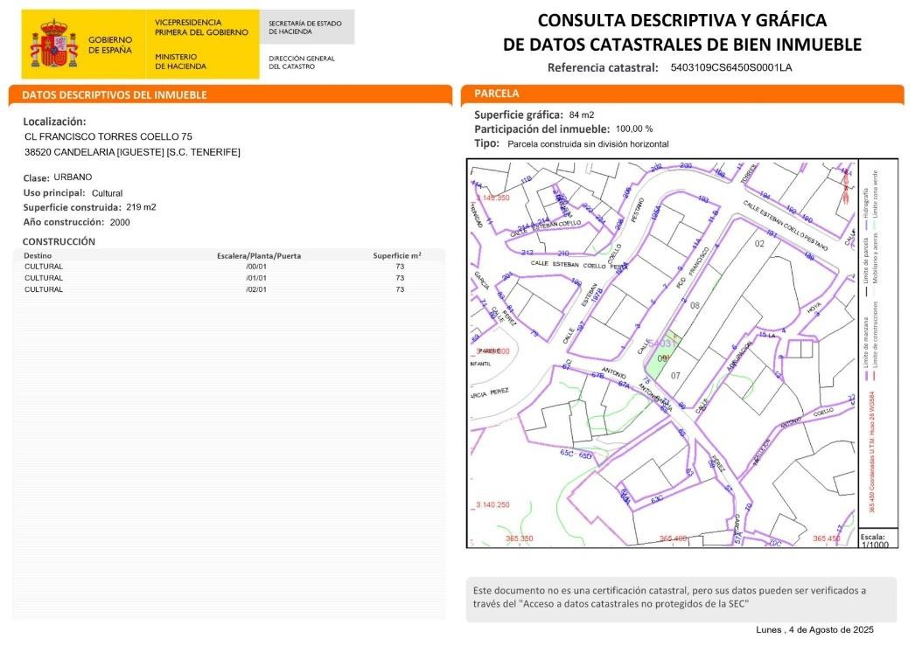

3. LINDEROS
Cód. Validación: 9YRXGD5JGA4LEZGXWNJPEE6ML
Verificación: https://candelaria.sedelectronica.es/
Documento firmado electrónicamente desde la plataforma esPublico Gestiona | Página 4 de 91
Norte | Parcela con referencia catastral 5403108CS6450S0001PA.
Sur | Calle Antonio García Pérez.
Este | Parcela con referencia catastral 5403107CS6450S0001QA.
Oeste | Calle Francisco Torres Coello.

4. SUPERFICIE
72,19m²

- DESCRIPCIÓN GENERAL
Edificación de tres plantas destinada a residencia municipal. La entrada principal de acceso al edificio está en la planta 1, donde se encuentra una habitación con capacidad para 10 personas, ubicándose al fondo de la misma un servicio separado de la zona de baño compuesto por 3 duchas.
La segunda planta está distribuida de la misma manera que la planta 1 y la planta sótano está destinada a comedor, cocina y anexo un pequeño almacén. En esta planta, bajo la caja de escalera, que comunica todo el edificio, existe un pequeño trastero.
- NATURALEZA DEL DERECHO
Bien inmueble de servicio público.

7. TÍTULO
Acuerdo de la sesión extraordinaria celebrada por la comisión de gobierno el día 14 de marzo de 1991.

Escrituras públicas de compraventa de parcela otorgada por Dña. Anselma–Josefa García Barrios y Dña. María-Magnolia Pestano García a favor del Ayuntamiento de Candelaria, con nº de protocolo 466 y nº de protocolo 467, ante el Notario D. Alejandro Ruiz Ayucar Seifert, de fecha 25 de marzo de 1991.

8. DESTINO Y ACUERDO QUE LO HUBIERE DISPUESTO

Destino: Dotacional

PGO de Candelaria.
Cód. Validación: 9YRXGD5JGA4LEZGXWNJPEE6ML
Verificación: https://candelaria.sedelectronica.es/
Documento firmado electrónicamente desde la plataforma esPublico Gestiona | Página 5 de 91

9. RÉGIMEN URBANÍSTICO DE APLICACIÓN
INSTRUMENTO DE PLANEAMIENTO: El presente informe se emite respecto al documento de PLAN GENERAL DE ORDENACION DE CANDELARIA, planeamiento muni-
cipal en vigor, con publicaciones en B.O.C. de fecha 10 de mayo de 2007 y B.O.P. de fecha 17 de mayo de 2007 y Modificaciones Puntuales, aprobadas definitivamente por acuerdo del Ayuntamiento Pleno, en sesiones ordinarias de fecha 26 de marzo de 2009 y 29 de diciembre de 2011 y publicada en el BOP de Santa Cruz de Tenerife de fecha 17 de junio de 2009 y 3 de febrero de 2012, respectivamente.

10. CLASIFICACIÓN, CATEGORIZACIÓN Y CALIFICACIÓN DEL SUELO
CLASIFICACION DEL SUELO | Suelo Urbano
CATEGORIZACIÓN DEL SUELO | Suelo Urbano Consolidado
CALIFICACIÓN DEL SUELO | Dotacional y equipamientos

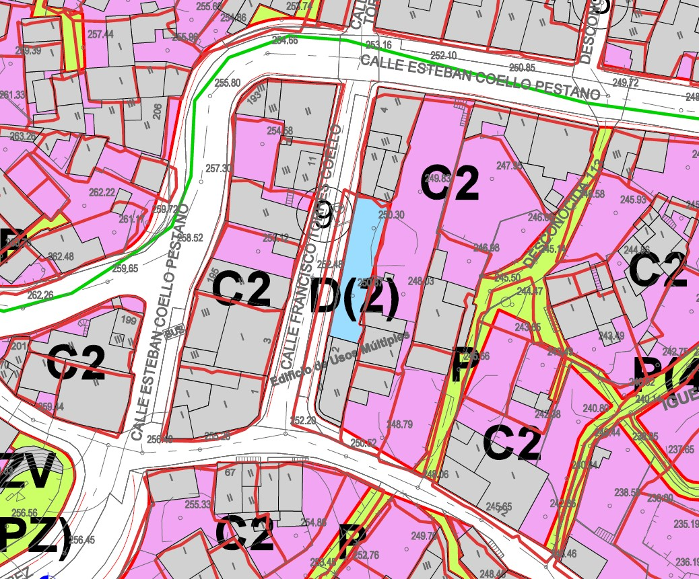

Plano de Ordenación Detallada Igueste nº12

Cód. Validación: 9YRXGD5JGA4LEZGXWNJPEE6ML
Verificación: https://candelaria.sedelectronica.es/
Documento firmado electrónicamente desde la plataforma esPublico Gestiona | Página 6 de 91

11. COORDENADAS UTM

Superficie Residencia Municipal Aurelio Portugués Martín
Punto | Coordenadas UTM
Nº | X | Y
1 | 365401.943 | 3140305.273
2 | 365397.847 | 3140308.340
3 | 365391.556 | 3140297.630
4 | 365391.423 | 3140296.926
5 | 365391.432 | 3140296.328
6 | 365391.532 | 3140295.952
7 | 365391.684 | 3140295.627
8 | 365394.395 | 3140292.433
1 | 365401.943 | 3140305.273

12. FOTOGRAFÍAS

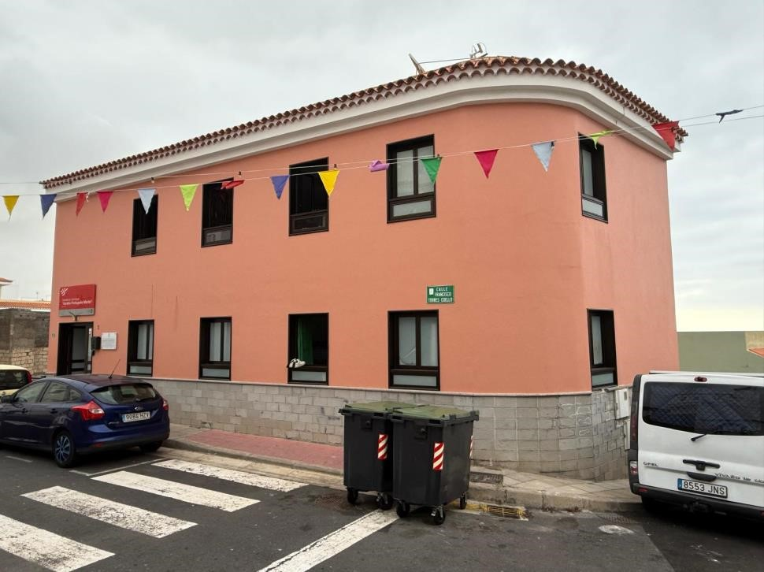
Cód. Validación: 9YRXGD5JGA4LEZGXWNJPEE6ML
Verificación: https://candelaria.sedelectronica.es/
Documento firmado electrónicamente desde la plataforma esPublico Gestiona | Página 7 de 91

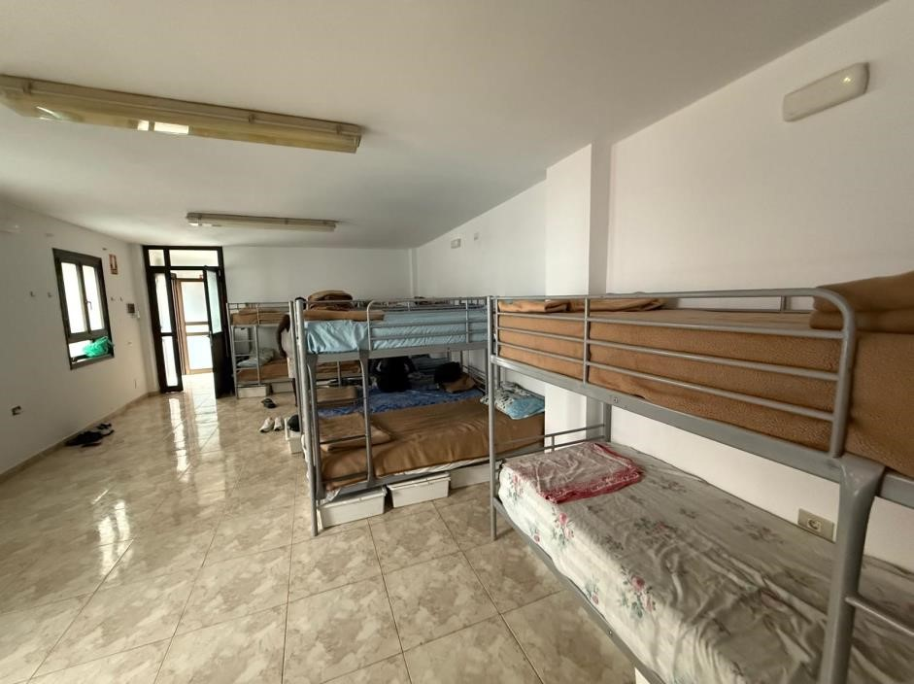

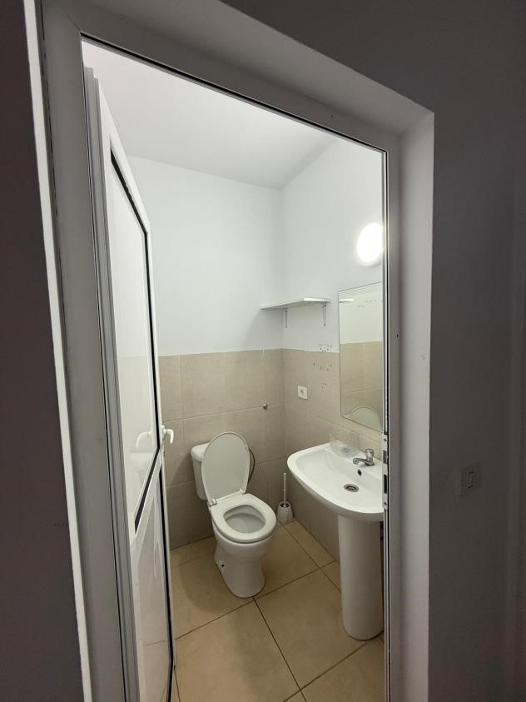
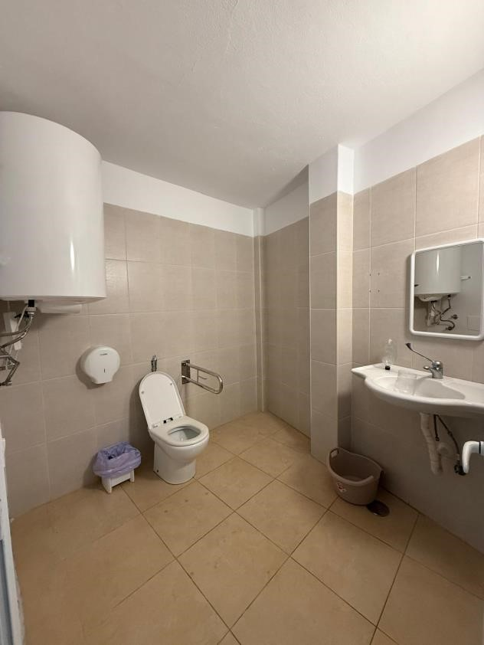
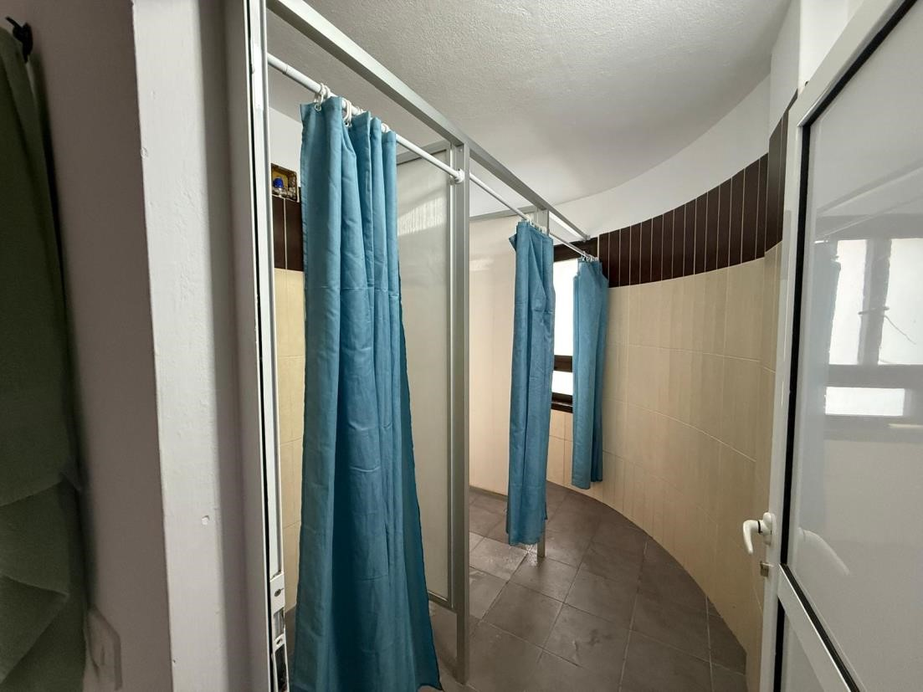
Cód. Validación: 9YRXGD5JGA4LEZGXWNJPEE6ML
Verificación: https://candelaria.sedelectronica.es/
Documento firmado electrónicamente desde la plataforma esPublico Gestiona | Página 8 de 91
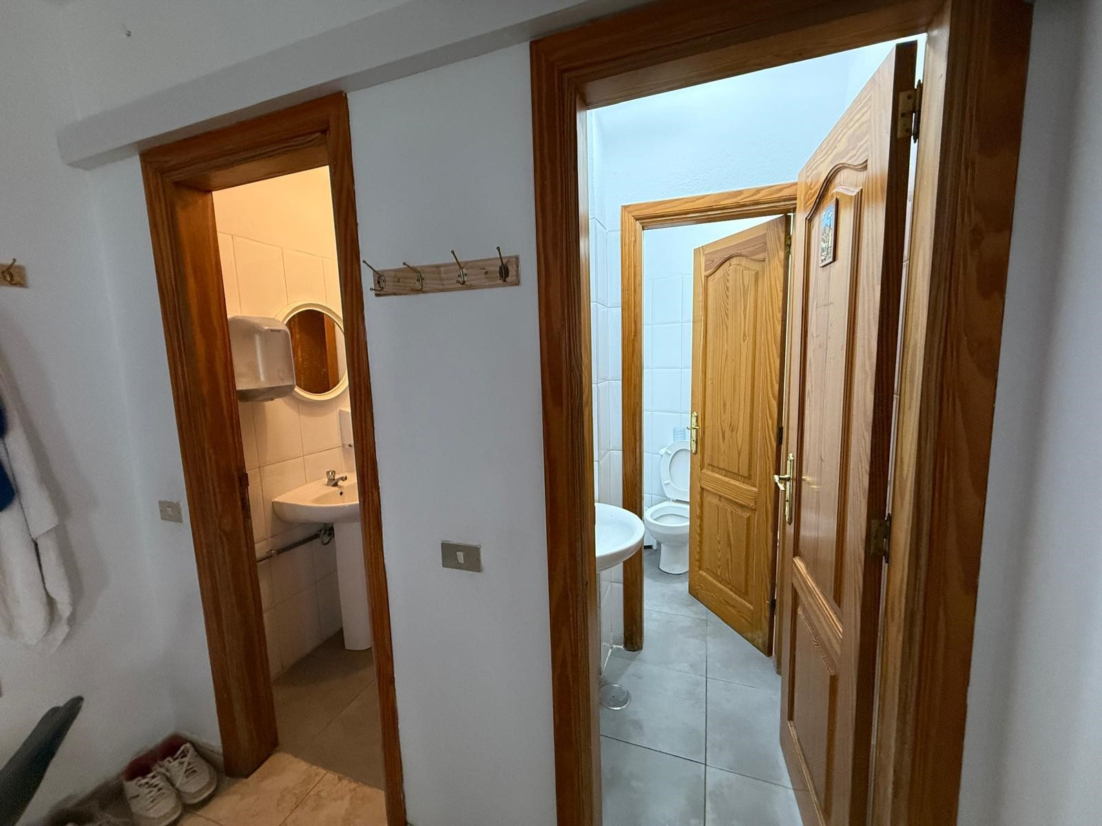
Cód. Validación: 9YRXGD5JGA4LEZGXWNJPEE6ML
Verificación: https://candelaria.sedelectronica.es/
Documento firmado electrónicamente desde la plataforma esPublico Gestiona | Página 9 de 91

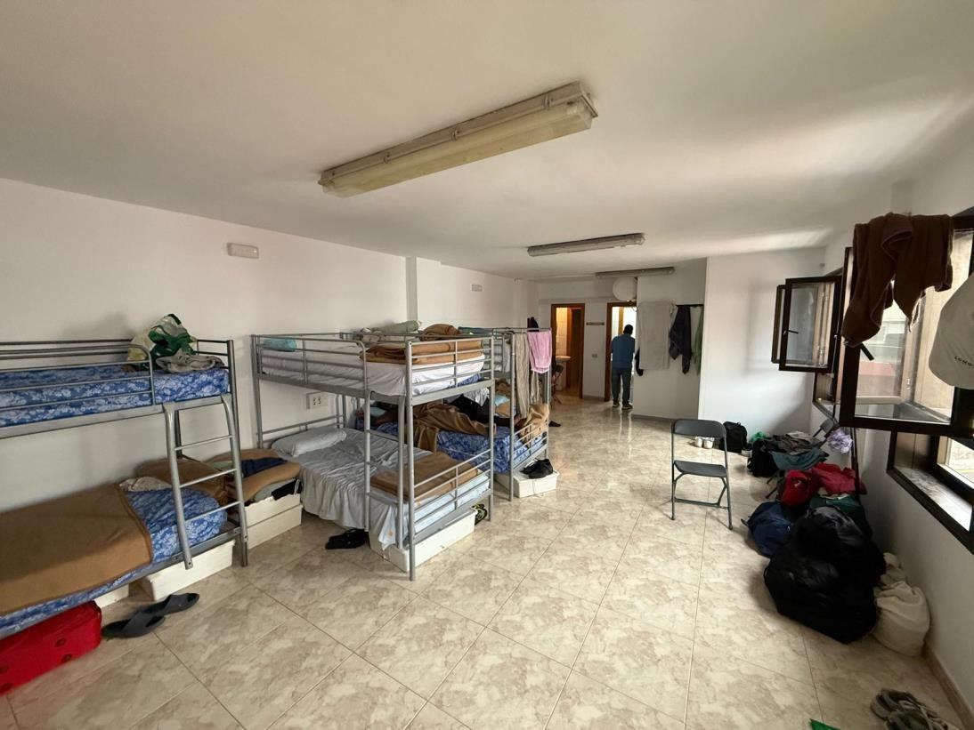
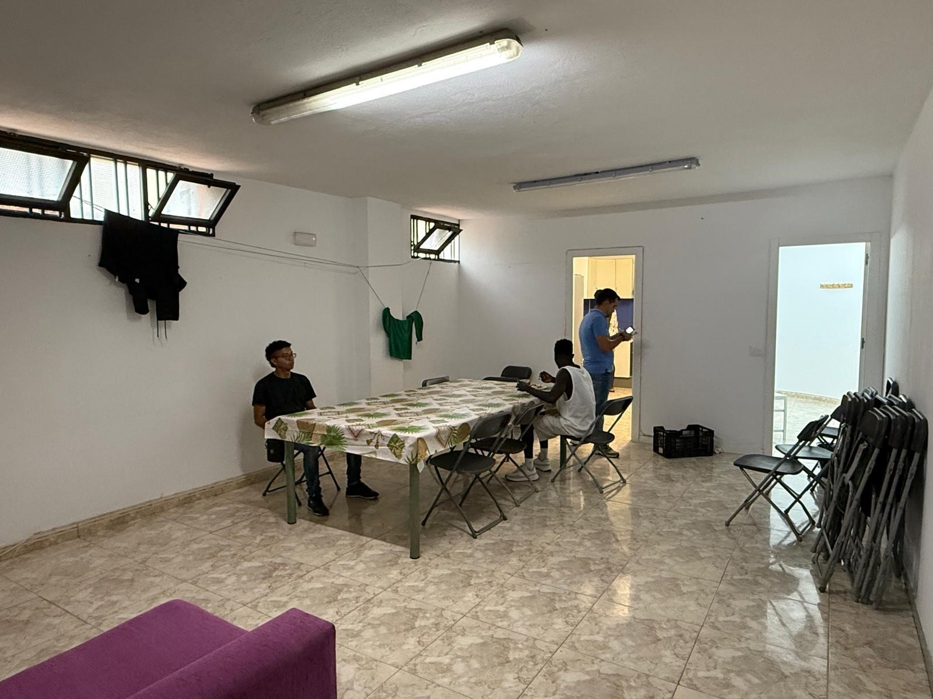
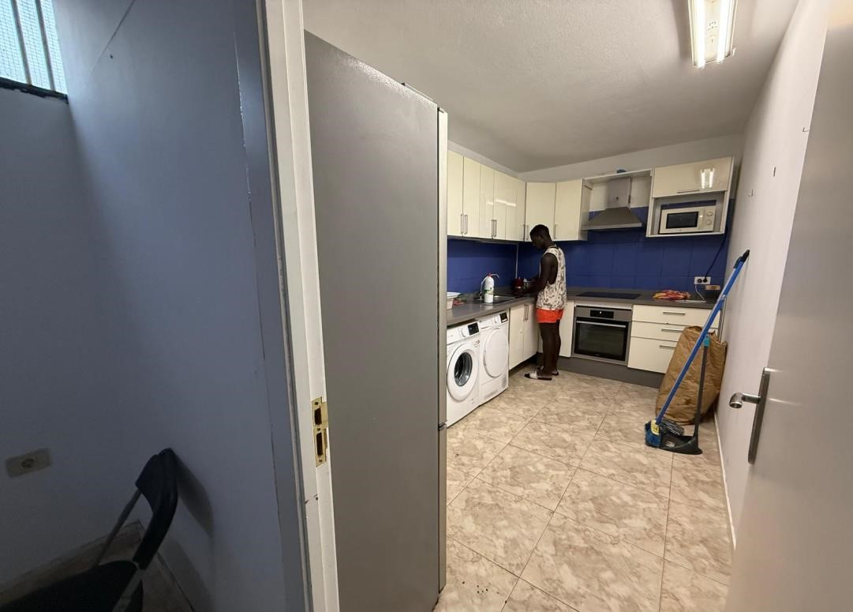
Cód. Validación: 9YRXGD5JGA4LEZGXWNJPEE6ML
Verificación: https://candelaria.sedelectronica.es/
Documento firmado electrónicamente desde la plataforma esPublico Gestiona | Página 10 de 91

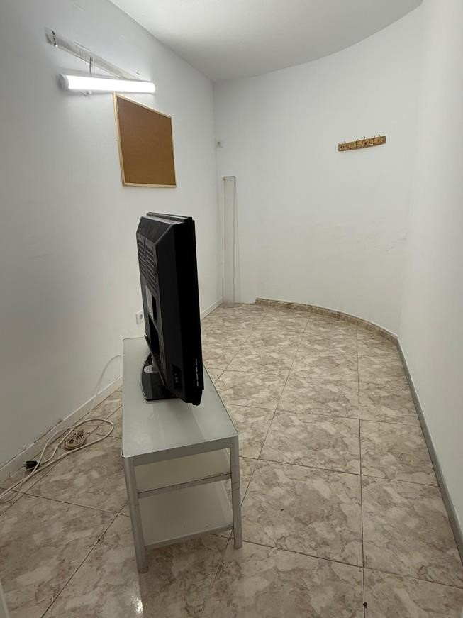
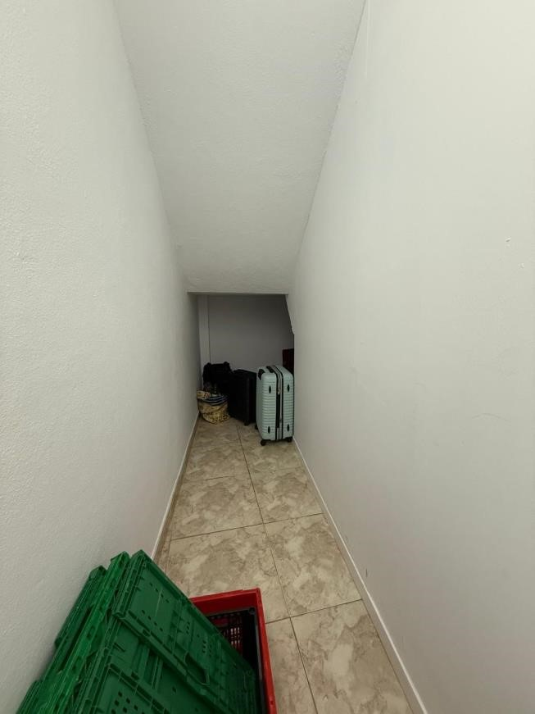
Cód. Validación: 9YRXGD5JGA4LEZGXWNJPEE6ML
Verificación: https://candelaria.sedelectronica.es/
Documento firmado electrónicamente desde la plataforma esPublico Gestiona | Página 11 de 91

13. PLANO

El plano se ha elaborado tomando de base el levantamiento topográfico realizado por la Oficina Técnica de Candelaria. En este sentido, al superponerlo sobre la base cartográfica del PGO de Candelaria del 2011, puede existir algún desfase o desajuste debido a la diferencia del margen de error que tiene el vuelo de la cartografía del PGO con respecto a la mayor exactitud que ofrece el GPS terrestre utilizado para realizar el levantamiento topográfico.
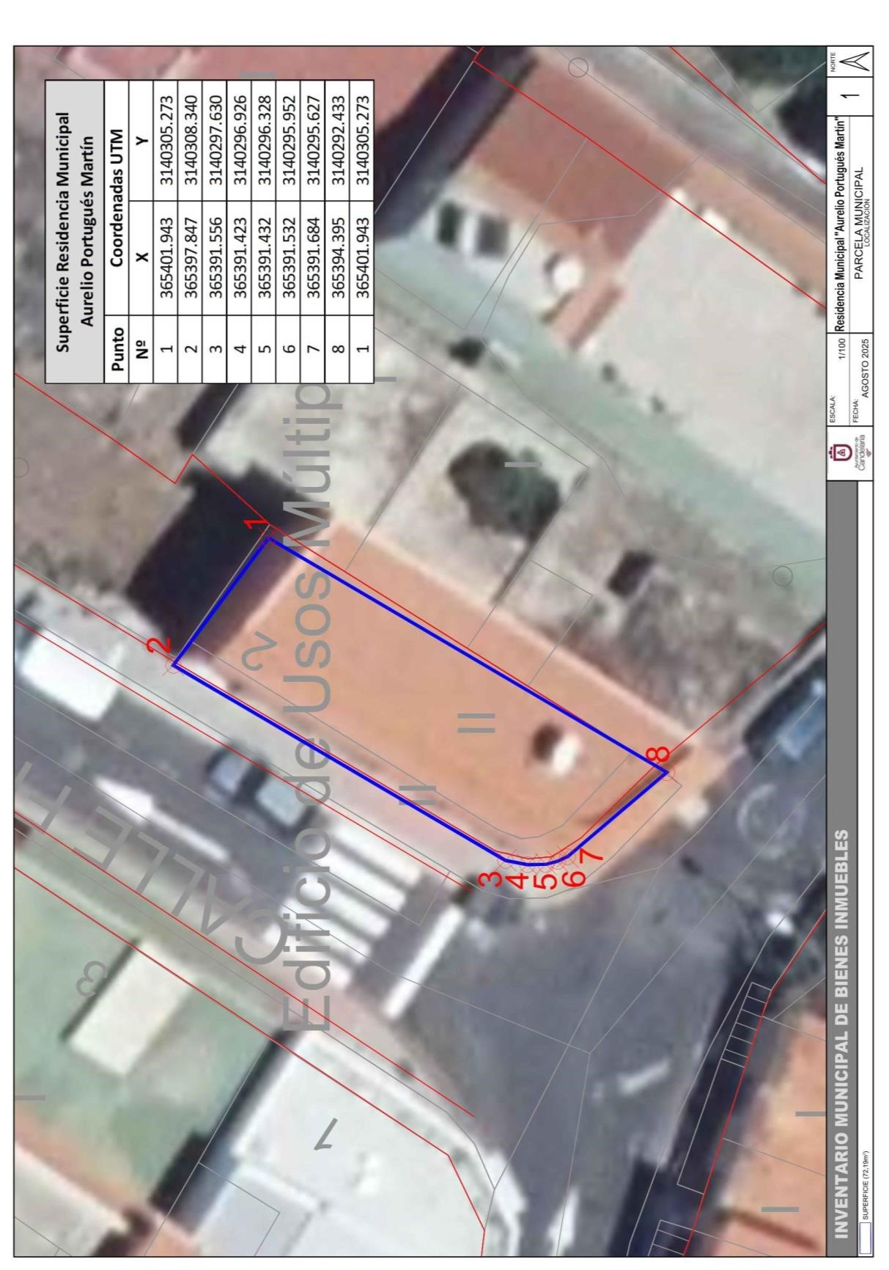
Cód. Validación: 9YRXGD5JGA4LEZGXWNJPEE6ML
Verificación: https://candelaria.sedelectronica.es/
Documento firmado electrónicamente desde la plataforma esPublico Gestiona | Página 12 de 91

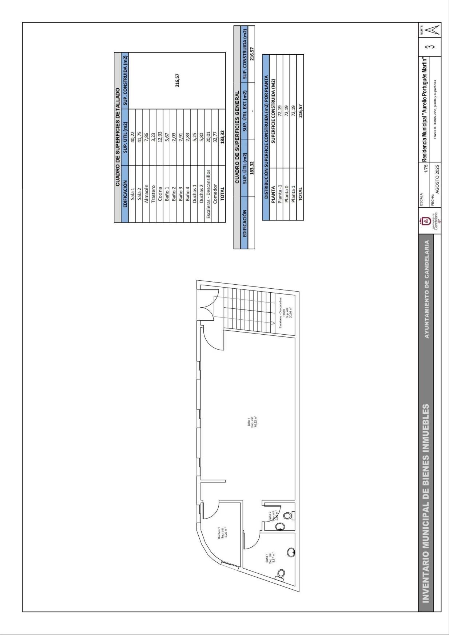
Cód. Validación: 9YRXGD5JGA4LEZGXWNJPEE6ML
Verificación: https://candelaria.sedelectronica.es/
Documento firmado electrónicamente desde la plataforma esPublico Gestiona | Página 13 de 91

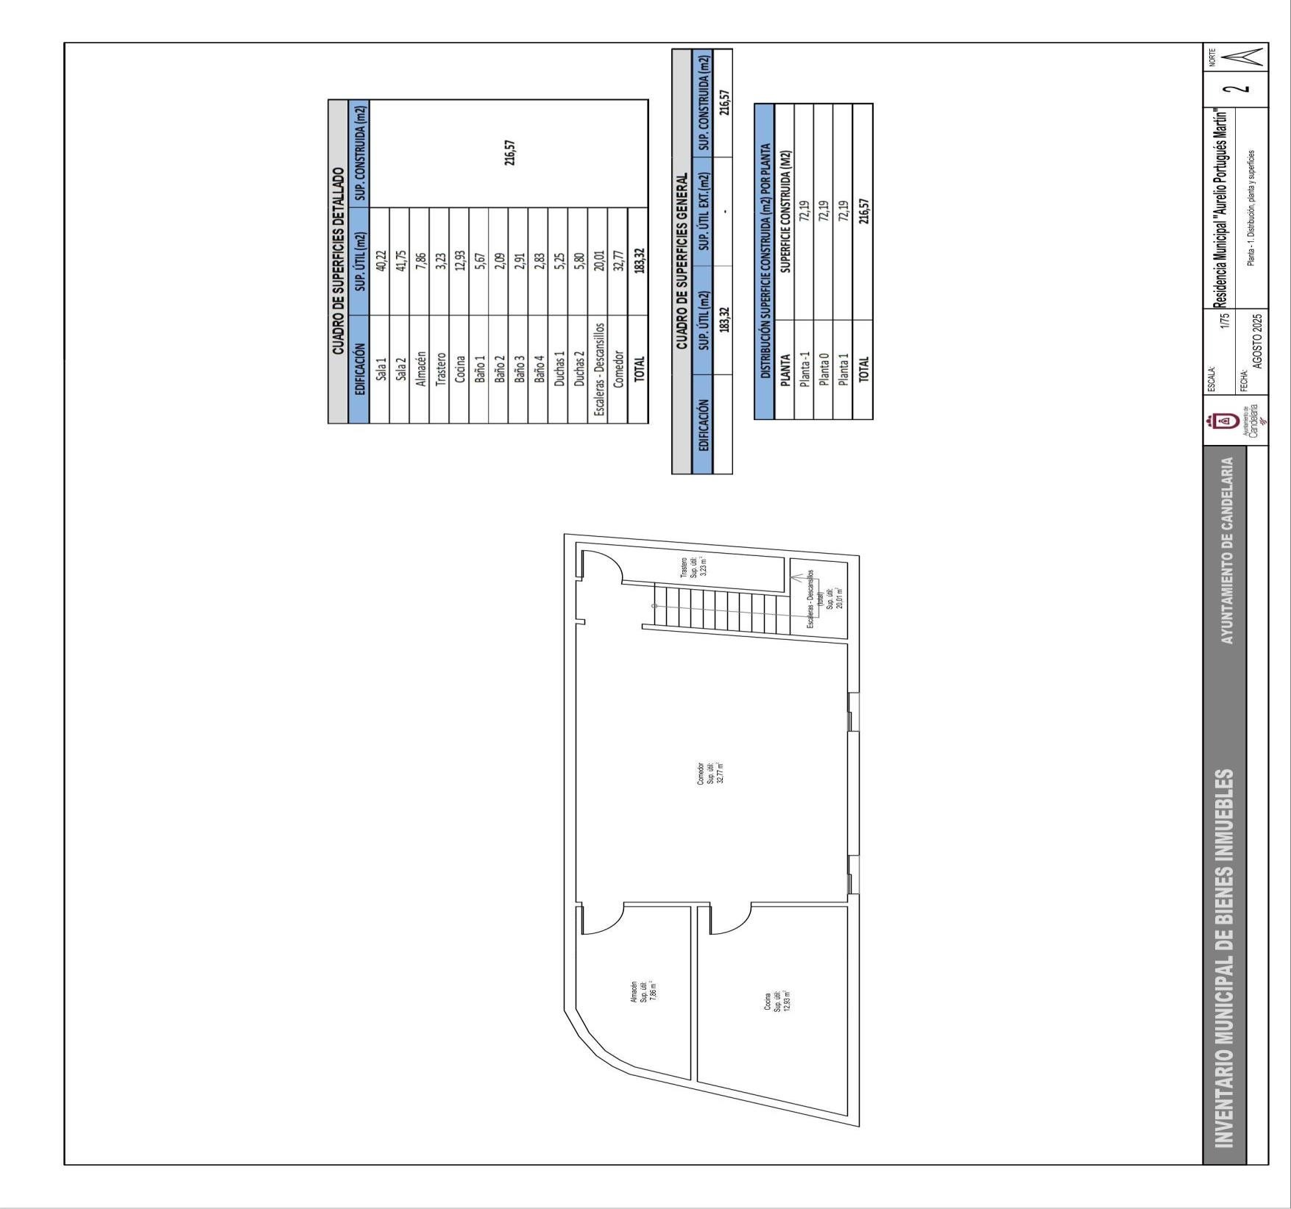
Cód. Validación: 9YRXGD5JGA4LEZGXWNJPEE6ML
Verificación: https://candelaria.sedelectronica.es/
Documento firmado electrónicamente desde la plataforma esPublico Gestiona | Página 14 de 91

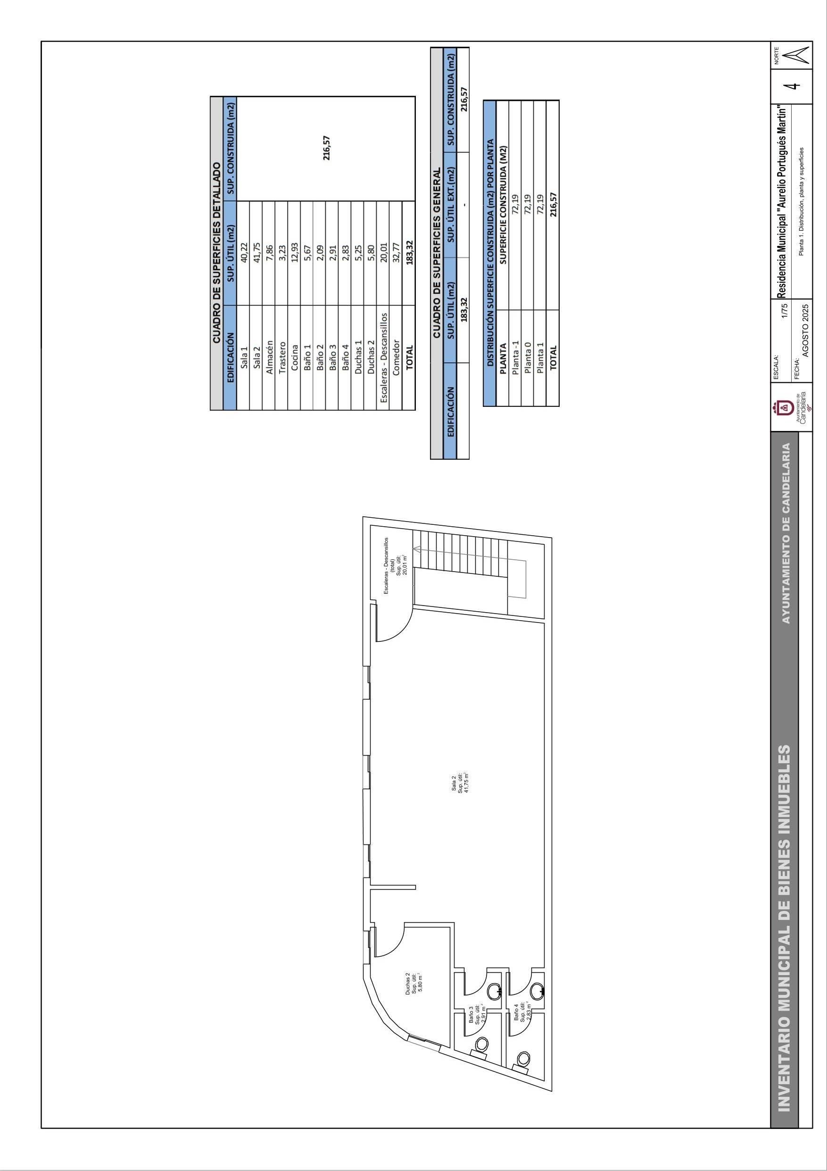
Cód. Validación: 9YRXGD5JGA4LEZGXWNJPEE6ML
Verificación: https://candelaria.sedelectronica.es/
Documento firmado electrónicamente desde la plataforma esPublico Gestiona | Página 15 de 91

Y para que conste a los efecto
s oportunos, salvo error u omisión, se firma el presente
informe.

...”.

FUNDAMENTOS JURIDICOS
La Legislación aplicable viene determinada por:
— Los artículos 17 a 36 del Reglamento de Bienes de las Entidades Locales aprobado por Real Decreto 1372/1986, de 13 de junio.
— El artículo 86 del Texto Refundido de las Disposiciones Legales Vigentes en Materia de Régimen Local aprobado por Real Decreto Legislativo 781/1986, de 18 de abril y la disposición transitoria del Reglamento de Bienes de las Entidades Locales (RB), aprobado por Real Decreto 1372/1986, de 13 de junio (BOE de 7 de julio), que establece la obligación de inventariar todos los bienes, cualquiera que sea su naturaleza, y, entre ellos, todos los de dominio público, incluidas las vías públicas.

El Pleno de la corporación Local será el órgano competente para acordar la aprobación del inventario ya formado, su rectificación y comprobación. En este supuesto, se encuentran delegadas las competencias para aprobación, modificación y rectificación del Inventario de Bienes y Derechos de la Corporación en la Junta de Gobierno Local, por acuerdo del pleno celebrado el día 27 de junio de 2023.
Cód. Validación: 9YRXGD5JGA4LEZGXWNJPEE6ML
Verificación: https://candelaria.sedelectronica.es/
Documento firmado electrónicamente desde la plataforma esPublico Gestiona | Página 16 de 91
Visto cuanto antecede, la que suscribe eleva la siguiente propuesta de resolución:

PROPUESTA DE RESOLUCIÓN

PRIMERO: Actualizar el Inventario de bienes de la Corporación, incorporando las actualizaciones oportunas según la ficha que se adjunta correspondiente a la Residencia Municipal Aurelio Portugués Martín, siendo la descripción de la misma la siguiente:
Edificación de tres plantas destinada a residencia municipal. La entrada principal de acceso al edificio está en la planta 1, donde se encuentra una habitación con capacidad para 10 personas, ubicándose al fondo de la misma un servicio separado de la zona de baño compuesto por 3 duchas.
La segunda planta está distribuida de la misma manera que la planta 1 y la planta sótano está destinada a comedor, cocina y anexo un pequeño almacén. En esta planta, bajo la caja de escalera, que comunica todo el edificio, existe un pequeño trastero.

SEGUNDO: Aprobar la actualización de la ficha de inmueble número 1/42 (Terreno 11/42 y Edificio 13/18), con número de ficha en el antiguo inventario en papel 1.1.043
Cód. Validación: 9YRXGD5JGA4LEZGXWNJPEE6ML
Verificación: https://candelaria.sedelectronica.es/
Documento firmado electrónicamente desde la plataforma esPublico Gestiona | Página 17 de 91
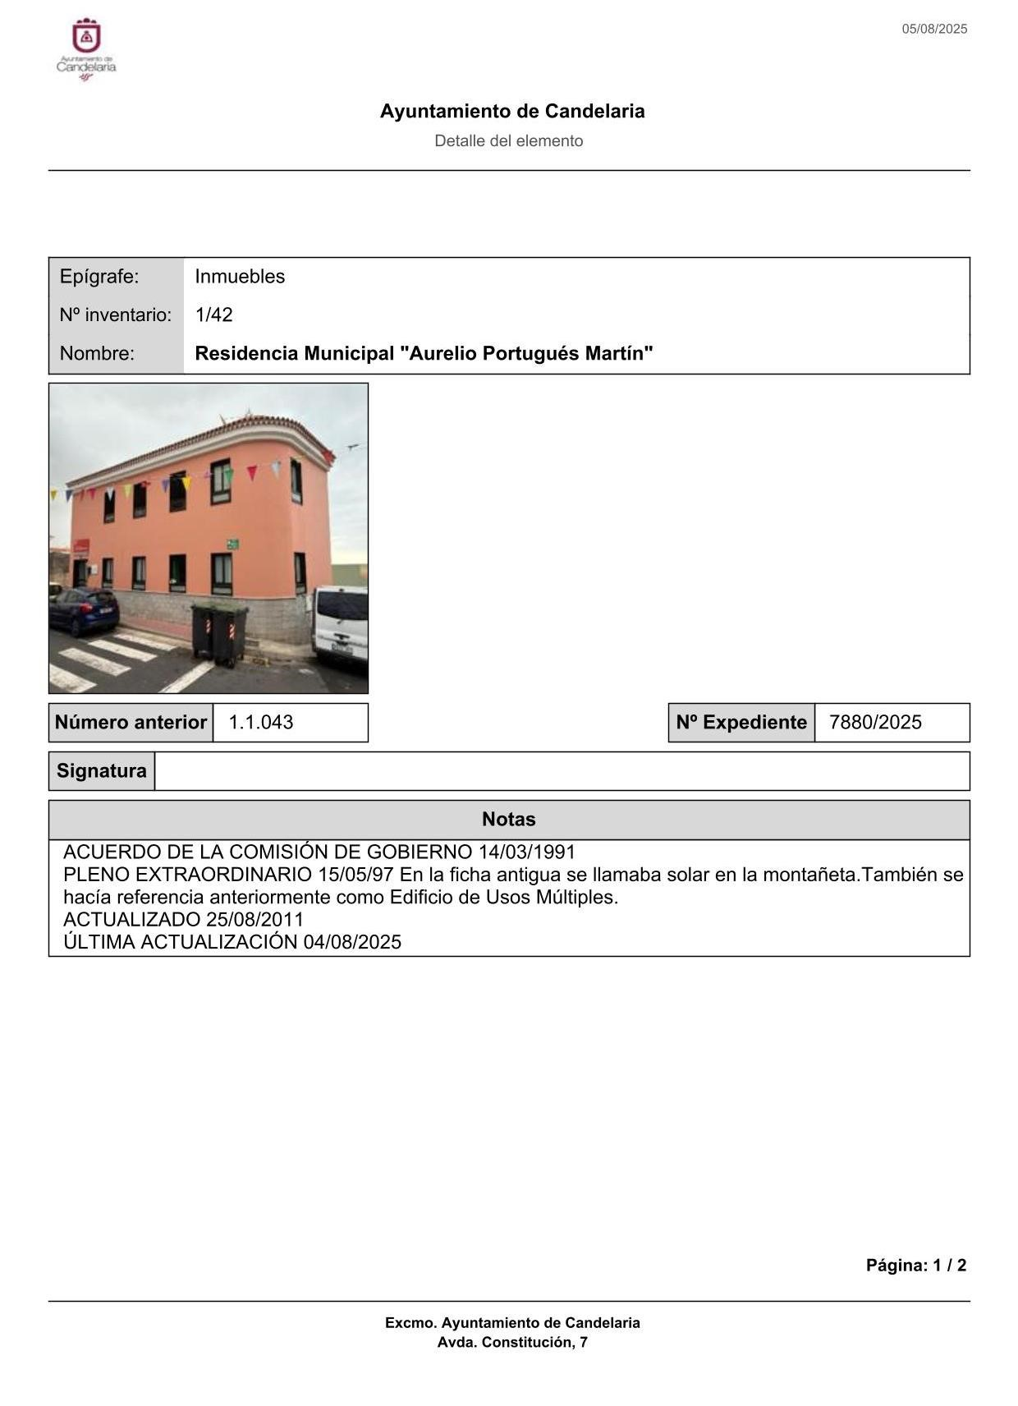
que se transcribe:

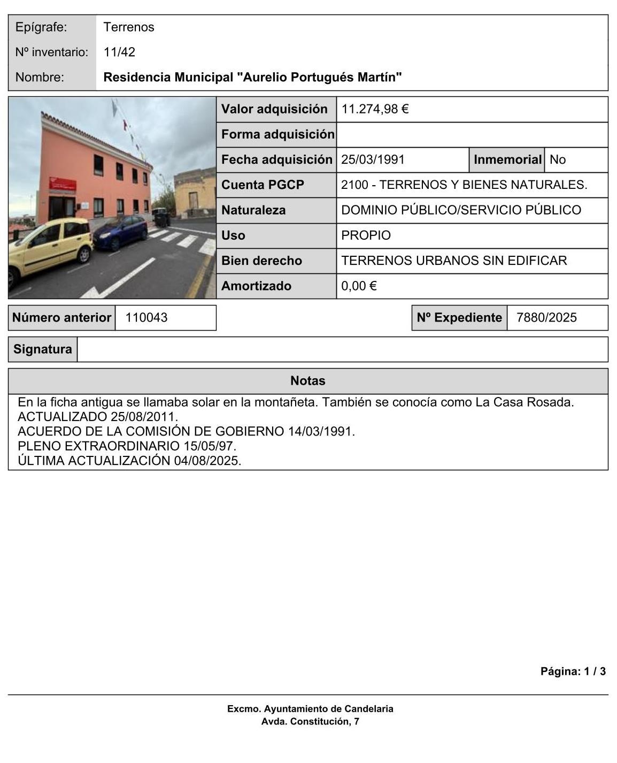
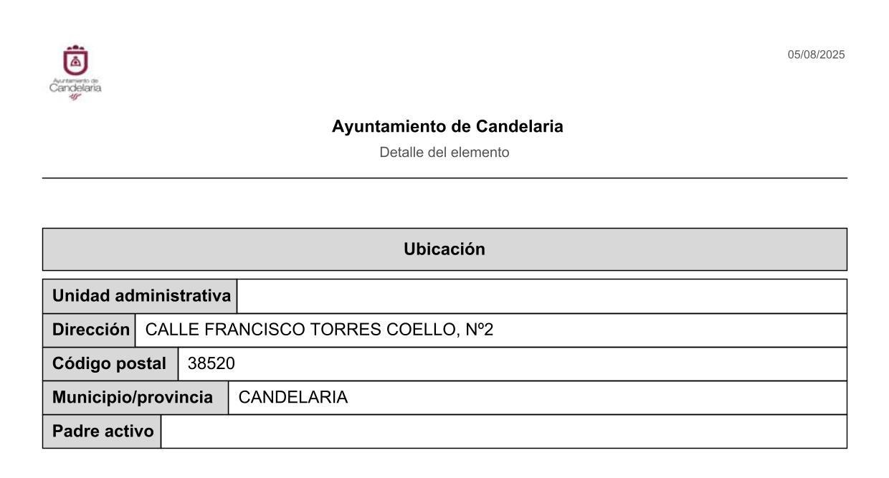
Cód. Validación: 9YRXGD5JGA4LEZGXWNJPEE6ML
Verificación: https://candelaria.sedelectronica.es/
Documento firmado electrónicamente desde la plataforma esPublico Gestiona | Página 18 de 91

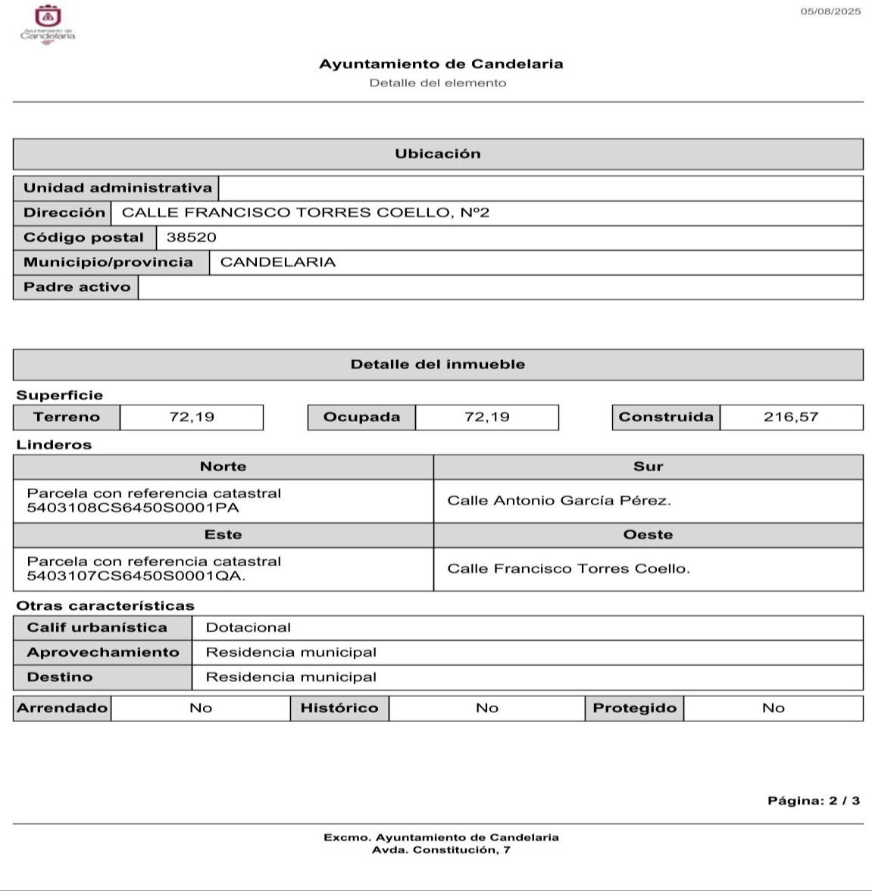
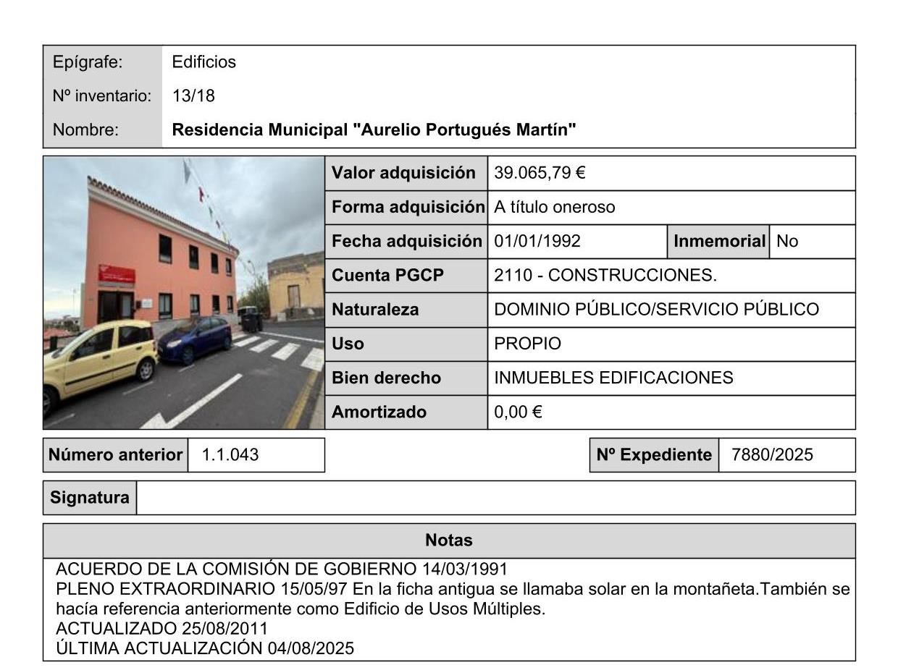
Cód. Validación: 9YRXGD5JGA4LEZGXWNJPEE6ML
Verificación: https://candelaria.sedelectronica.es/
Documento firmado electrónicamente desde la plataforma esPublico Gestiona | Página 19 de 91
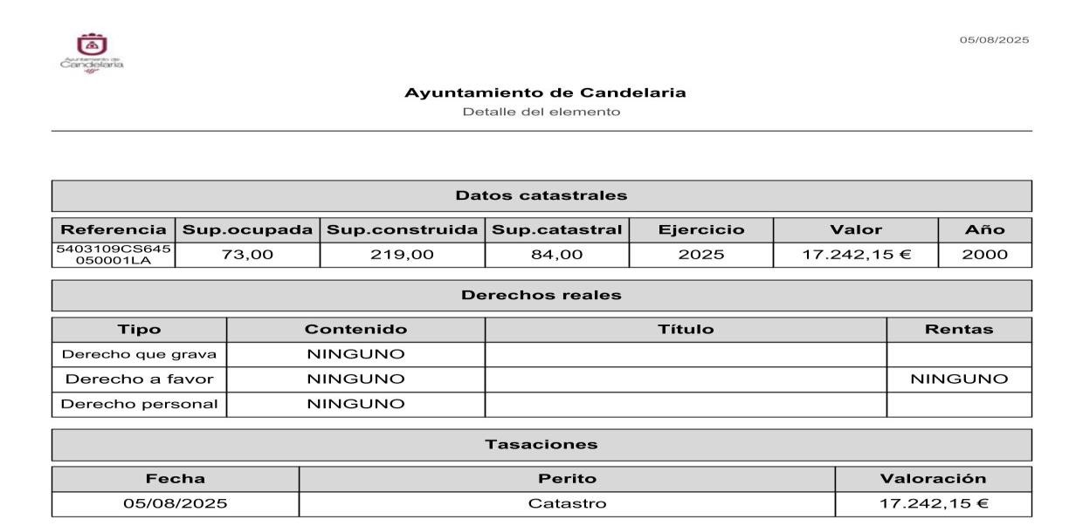

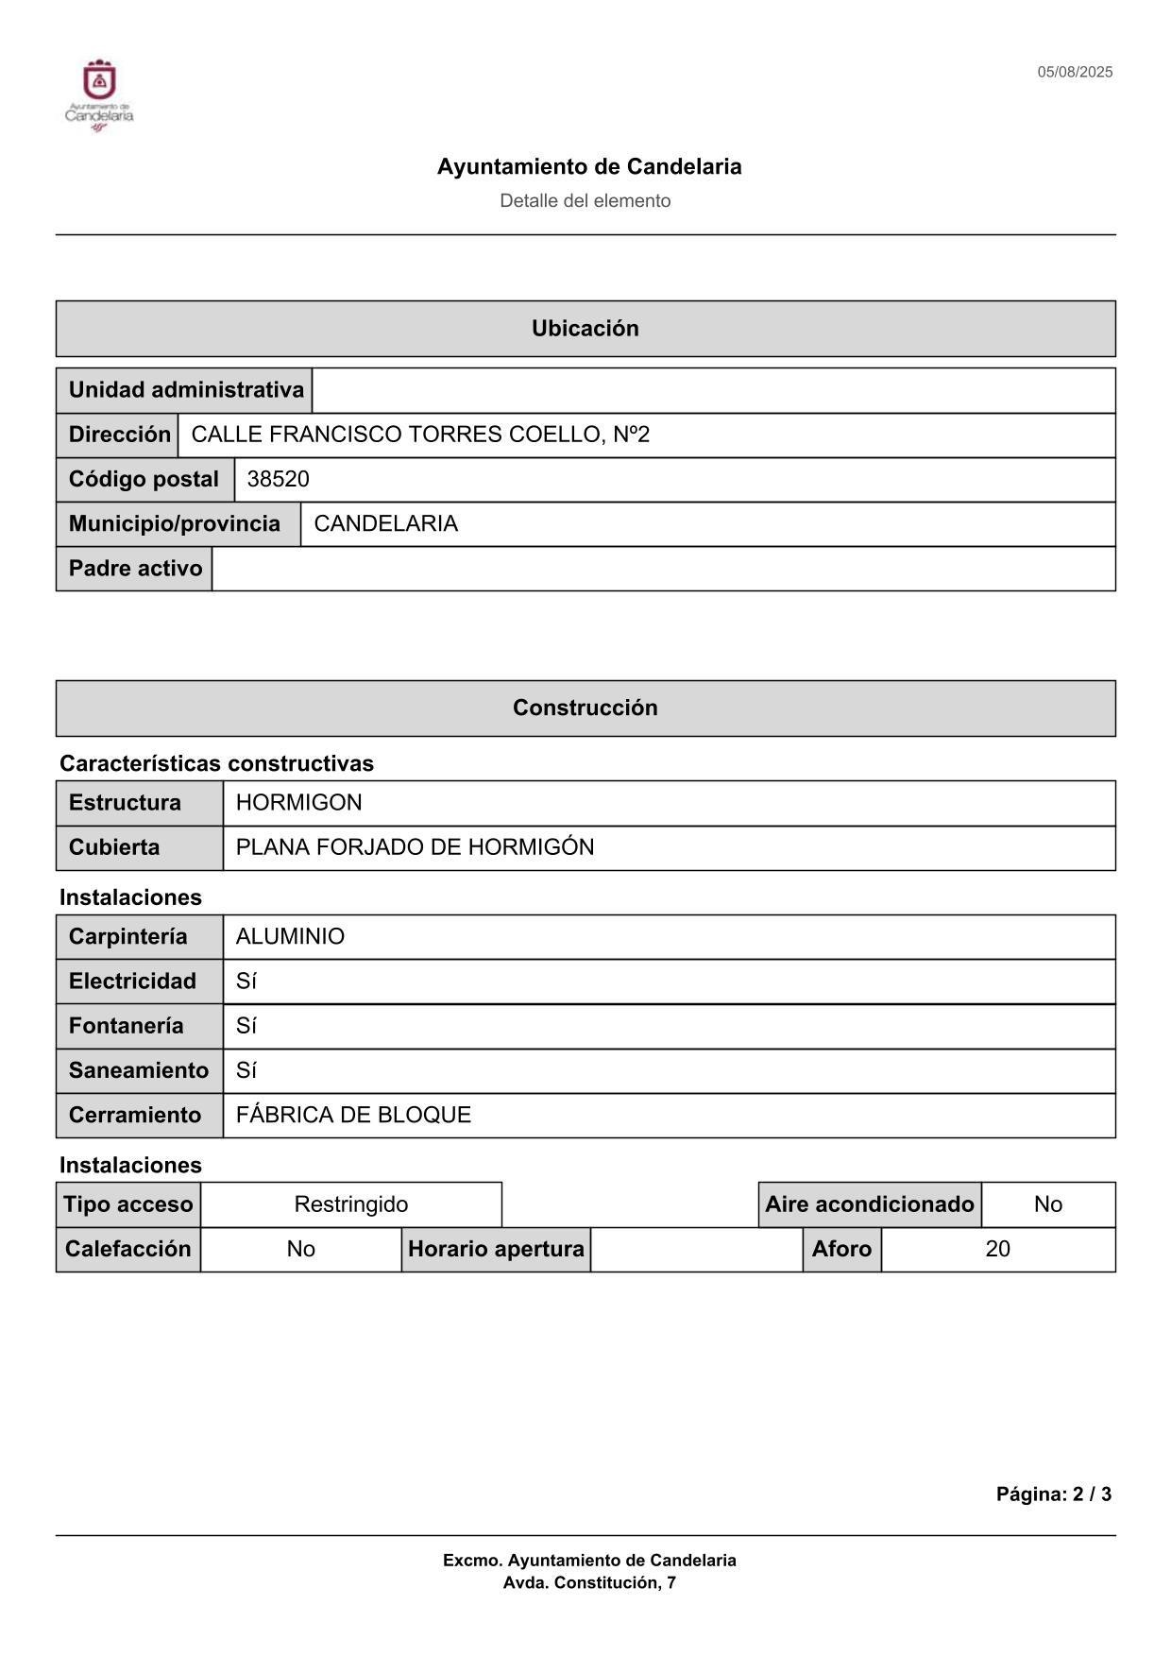
Cód. Validación: 9YRXGD5JGA4LEZGXWNJPEE6ML
Verificación: https://candelaria.sedelectronica.es/
Documento firmado electrónicamente desde la plataforma esPublico Gestiona | Página 20 de 91
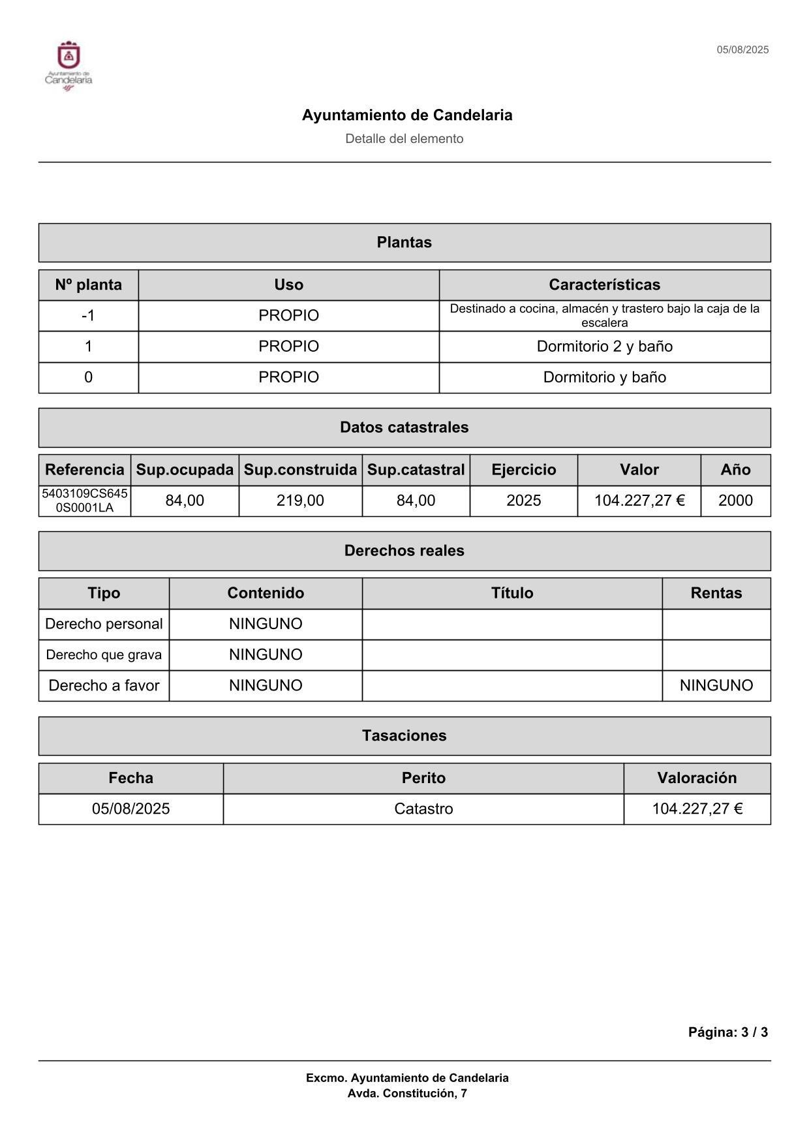
Cód. Validación: 9YRXGD5JGA4LEZGXWNJPEE6ML
Verificación: https://candelaria.sedelectronica.es/
Documento firmado electrónicamente desde la plataforma esPublico Gestiona | Página 21 de 91

TERCERO: Tramitar la inscripción de la Residencia Municipal Aurelio Portugués Martín, en el Registro de la propiedad de acuerdo con el Art. 206 de la Ley Hipotecaria.
CUARTO: Facultar a la Alcaldesa- Presidenta para que realice cuantas actuaciones considere precisas en aplicación del presente acuerdo...”.

En virtud de lo expuesto, se somete a la Junta de Gobierno Local la siguiente propuesta de Acuerdo:

PROPUESTA DE ACUERDO

PRIMERO: Actualizar el Inventario de bienes de la Corporación, incorporando las actualizaciones oportunas según la ficha que se adjunta correspondiente a Residencia Municipal Aurelio Portugués Martín, siendo la descripción de la misma la siguiente:
Edificación de tres plantas destinada a residencia municipal. La entrada principal de acceso al edificio está en la planta 1, donde se encuentra una habitación con capacidad para 10 personas, ubicándose al fondo de la misma un servicio separado de la zona de baño compuesto por 3 duchas.
Cód. Validación: 9YRXGD5JGA4LEZGXWNJPEE6ML
Verificación: https://candelaria.sedelectronica.es/
Documento firmado electrónicamente desde la plataforma esPublico Gestiona | Página 22 de 91
La segunda planta está distribuida de la misma manera que la planta 1 y la planta sótano está destinada a comedor, cocina y anexo un pequeño almacén. En esta planta, bajo la caja de escalera, que comunica todo el edificio, existe un pequeño trastero.

SEGUNDO: Aprobar la actualización de la ficha de inventario de Bienes Municipales inmueble número 1/42 (terreno 11/42 y Edificio 13/18), con número de ficha en el antiguo inventario en papel 1.1.043, relativa a la a la Residencia Municipal Aurelio Portugués Martín (antigua Casa Rosada o Edificio de usos múltiples) que se transcribe:

Cód. Validación: 9YRXGD5JGA4LEZGXWNJPEE6ML
Verificación: https://candelaria.sedelectronica.es/
Documento firmado electrónicamente desde la plataforma esPublico Gestiona | Página 23 de 91

Cód. Validación: 9YRXGD5JGA4LEZGXWNJPEE6ML
Verificación: https://candelaria.sedelectronica.es/
Documento firmado electrónicamente desde la plataforma esPublico Gestiona | Página 24 de 91

Cód. Validación: 9YRXGD5JGA4LEZGXWNJPEE6ML
Verificación: https://candelaria.sedelectronica.es/
Documento firmado electrónicamente desde la plataforma esPublico Gestiona | Página 25 de 91
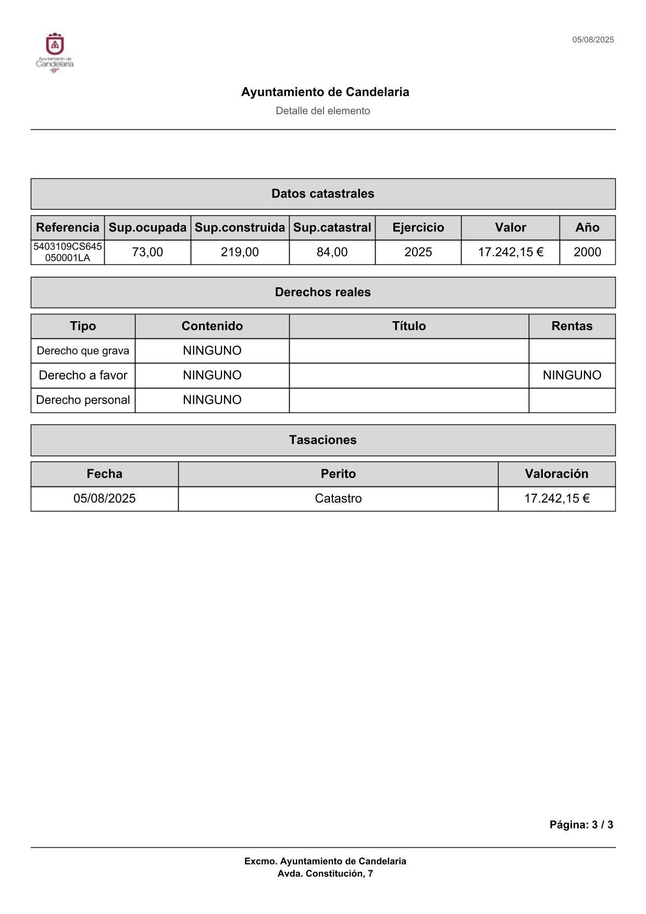
Cód. Validación: 9YRXGD5JGA4LEZGXWNJPEE6ML
Verificación: https://candelaria.sedelectronica.es/
Documento firmado electrónicamente desde la plataforma esPublico Gestiona | Página 26 de 91
Cód. Validación: 9YRXGD5JGA4LEZGXWNJPEE6ML
Verificación: https://candelaria.sedelectronica.es/
Documento firmado electrónicamente desde la plataforma esPublico Gestiona | Página 27 de 91

Cód. Validación: 9YRXGD5JGA4LEZGXWNJPEE6ML
Verificación: https://candelaria.sedelectronica.es/
Documento firmado electrónicamente desde la plataforma esPublico Gestiona | Página 28 de 91

TERCERO: Tramitar la inscripción de la Residencia Municipal Aurelio Portugués Martín, en el Registro de la propiedad de acuerdo con el Art. 206 de la Ley Hipotecaria.
CUARTO: Facultar a la Alcaldesa- Presidenta para que realice cuantas actuaciones considere precisas en aplicación del presente acuerdo.”

No obstante, la Junta de Gobierno Local aprobará lo más procedente.

Consta en el expediente informe jurídico emitido por Doña Rosa Edelmira González Sabina, que desempeña el puesto de trabajo de Jurista, de 14 d agosto de 2025, del siguiente tenor literal:

“INFORME JURÍDICO
La Técnico de Administración General, Rosa Edelmira González Sabina, en relación con el expediente arriba indicado, emite el siguiente informe con la conformidad de la Secretaria General Accidental, Mª del Pilar Chico Delgado.
Cód. Validación: 9YRXGD5JGA4LEZGXWNJPEE6ML
Verificación: https://candelaria.sedelectronica.es/
Documento firmado electrónicamente desde la plataforma esPublico Gestiona | Página 29 de 91

ANTECEDENTES

Visto el expediente de referencia relativo a la actualización de la ficha de inventario de Bienes Municipales del inmueble número 1/42, que incluye el terreno identificado como 11/42 y el edificio 13/18, registrado en el inventario en papel con el número de ficha 1.1.043, correspondiente a la Residencia Municipal Aurelio Portugués Martín, conocida como "Casa Rosada" o "Edificio de Usos Múltiples".

Considerando que las entidades locales tienen la obligación de elaborar y mantener actualizado un inventario valorado de todos los bienes y derechos que les pertenecen, de conformidad con lo dispuesto en los artículos 32 y ss. del Real Decreto 1372/1986, de 13 de junio, por el que se aprueba el Reglamento de Bienes de las Entidades Locales y el artículo 86 del Texto Refundido de las Disposiciones Legales Vigentes en Materia de Régimen Local aprobado por Real Decreto Legislativo 781/1986, de 18 de abril.

Considerando que se han realizado los trabajos y trámites necesarios para la actualización de la ficha de inventario de Bienes Municipales del inmueble número 1/42 (terreno 11/42 y edificio 13/18), registrado en el inventario en papel con el número de ficha 1.1.043, correspondiente a la a la Residencia Municipal Aurelio Portugués Martín conocida como "Casa Rosada" o "Edificio de Usos Múltiples".

Consta en el expediente el informe emitido por la Oficina técnica de fecha 11 de agosto de 2025, cuyo tenor literal es el siguiente:

“…Visto el expediente antedicho, en relación a la actualización de la ficha de inventario de Bienes Municipales inmueble número 1/42 (terreno 11/42 y Edificio 13/18), con número de ficha en el antiguo inventario en papel 1.1.043, relativa a la a la Residencia Municipal Aurelio Portugués Martín (antigua Casa Rosada o Edificio de usos múltipes), en cumplimiento con el artículo 20 del RD 1372/1986, de 13 de junio, Alicia Torres Díaz, geógrafa de la Oficina Técnica Municipal emite el siguiente informe:
Vista la ficha de inmueble número 1/42 (Terreno 11/42 y Edificio 13/18), con número de ficha en el antiguo inventario en papel 1.1.043, es necesaria su modificación para la actualización de la información y poder proceder a su inscripción en el Registro de la Propiedad. Los campos que se modifican son los siguientes:
- Número de ficha del inventario.
- Nombre de la finca.
- Situación.
- Referencia catastral.
- Linderos.
- Superficie.
- Descripción general (características, construcción y estado de conservación).
- Naturaleza del derecho.
Cód. Validación: 9YRXGD5JGA4LEZGXWNJPEE6ML
Verificación: https://candelaria.sedelectronica.es/
Documento firmado electrónicamente desde la plataforma esPublico Gestiona | Página 30 de 91
- Destino y acuerdo que lo hubiere dispuesto.
- Documentación gráfica.
- Planos.

Además de modificar el contenido de estos campos, se incorporan los campos:
- Régimen urbanístico de aplicación.
- Clasificación, categorización y calificación del suelo.
- Georreferenciación de la parcela.
- Fotografía.

- DENOMINACIÓN
Residencia Municipal Aurelio Portugués Martín.

- NATURALEZA DEL BIEN
Localización: calle Francisco Torres Coello

Referencia catastral: 5403109CS6450S0001LA
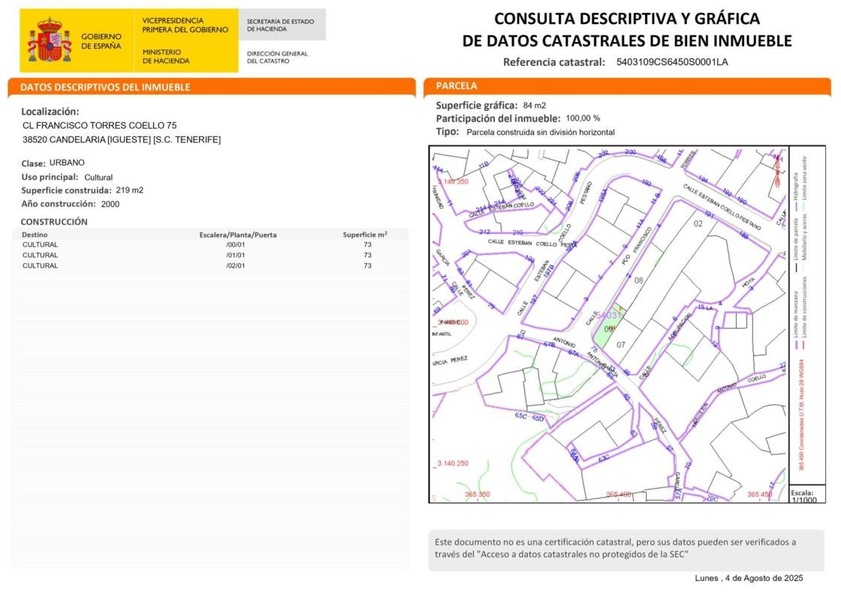
Cód. Validación: 9YRXGD5JGA4LEZGXWNJPEE6ML
Verificación: https://candelaria.sedelectronica.es/
Documento firmado electrónicamente desde la plataforma esPublico Gestiona | Página 31 de 91

3. LINDEROS

Norte | Parcela con referencia catastral 5403108CS6450S0001PA.
Sur | Calle Antonio García Pérez.
Este | Parcela con referencia catastral 5403107CS6450S0001QA.
Oeste | Calle Francisco Torres Coello.

4. SUPERFICIE
72,19m²

- DESCRIPCIÓN GENERAL
Edificación de tres plantas destinada a residencia municipal. La entrada principal de acceso al edificio está en la planta 1, donde se encuentra una habitación con capacidad para 10 personas, ubicándose al fondo de la misma un servicio separado de la zona de baño compuesto por 3 duchas.
La segunda planta está distribuida de la misma manera que la planta 1 y la planta sótano está destinada a comedor, cocina y anexo un pequeño almacén. En esta planta, bajo la caja de escalera, que comunica todo el edificio, existe un pequeño trastero.

- NATURALEZA DEL DERECHO
Bien inmueble de dominio público y servicio público.

- TÍTULO
Acuerdo de la sesión extraordinaria celebrada por la comisión de gobierno el día 14 de marzo de 1991.

Escrituras públicas de compraventa de parcela otorgada por Dña. Anselma–Josefa García Barrios y Dña. María-Magnolia Pestano García a favor del Ayuntamiento de Candelaria, con nº de protocolo 466 y nº de protocolo 467, ante el Notario D. Alejandro Ruiz Ayucar Seifert, de fecha 25 de marzo de 1991.
Cód. Validación: 9YRXGD5JGA4LEZGXWNJPEE6ML
Verificación: https://candelaria.sedelectronica.es/
Documento firmado electrónicamente desde la plataforma esPublico Gestiona | Página 32 de 91
- DESTINO Y ACUERDO QUE LO HUBIERE DISPUESTO

Destino: Dotacional

PGO de Candelaria.

- RÉGIMEN URBANÍSTICO DE APLICACIÓN
INSTRUMENTO DE PLANEAMIENTO: El presente informe se emite respecto al documento de PLAN GENERAL DE ORDENACION DE CANDELARIA, planeamiento muni-
cipal en vigor, con publicaciones en B.O.C. de fecha 10 de mayo de 2007 y B.O.P. de fecha 17 de mayo de 2007 y Modificaciones Puntuales, aprobadas definitivamente por acuerdo del Ayuntamiento Pleno, en sesiones ordinarias de fecha 26 de marzo de 2009 y 29 de diciembre de 2011 y publicada en el BOP de Santa Cruz de Tenerife de fecha 17 de junio de 2009 y 3 de febrero de 2012, respectivamente.

- CLASIFICACIÓN, CATEGORIZACIÓN Y CALIFICACIÓN DEL SUELO
CLASIFICACION DEL SUELO | Suelo Urbano
CATEGORIZACIÓN DEL SUELO | Suelo Urbano Consolidado
CALIFICACIÓN DEL SUELO | Dotacional y equipamientos

Cód. Validación: 9YRXGD5JGA4LEZGXWNJPEE6ML
Verificación: https://candelaria.sedelectronica.es/
Documento firmado electrónicamente desde la plataforma esPublico Gestiona | Página 33 de 91

Plano de Ordenación Detallada Igueste nº12

- COORDENADAS UTM

Superficie Residencia Municipal Aurelio Portugués Martín
Punto | Coordenadas UTM
Nº | X | Y
1 | 365401.943 | 3140305.273
2 | 365397.847 | 3140308.340
3 | 365391.556 | 3140297.630
4 | 365391.423 | 3140296.926
5 | 365391.432 | 3140296.328
6 | 365391.532 | 3140295.952
7 | 365391.684 | 3140295.627
8 | 365394.395 | 3140292.433
1 | 365401.943 | 3140305.273

- FOTOGRAFÍAS

Cód. Validación: 9YRXGD5JGA4LEZGXWNJPEE6ML
Verificación: https://candelaria.sedelectronica.es/
Documento firmado electrónicamente desde la plataforma esPublico Gestiona | Página 34 de 91

Cód. Validación: 9YRXGD5JGA4LEZGXWNJPEE6ML
Verificación: https://candelaria.sedelectronica.es/
Documento firmado electrónicamente desde la plataforma esPublico Gestiona | Página 35 de 91

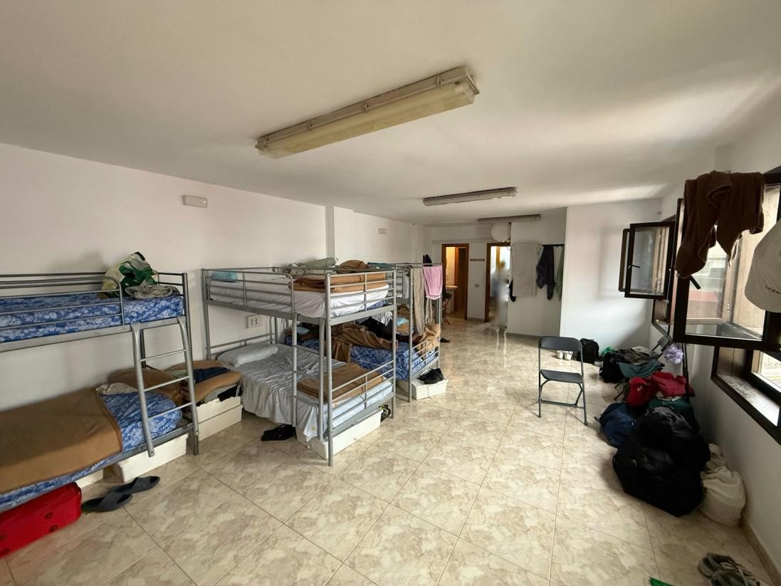
Cód. Validación: 9YRXGD5JGA4LEZGXWNJPEE6ML
Verificación: https://candelaria.sedelectronica.es/
Documento firmado electrónicamente desde la plataforma esPublico Gestiona | Página 36 de 91
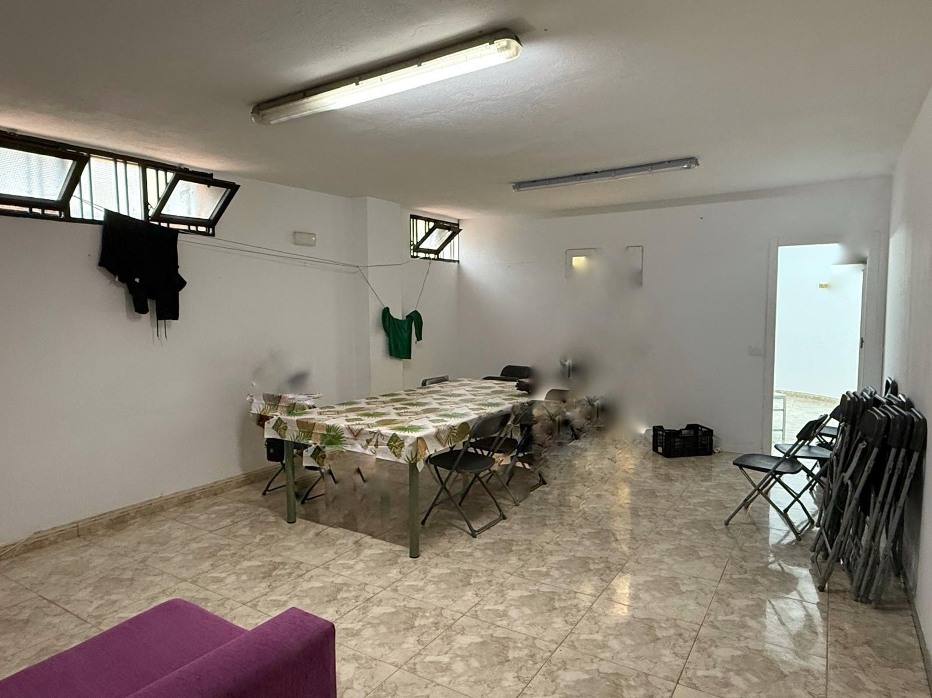
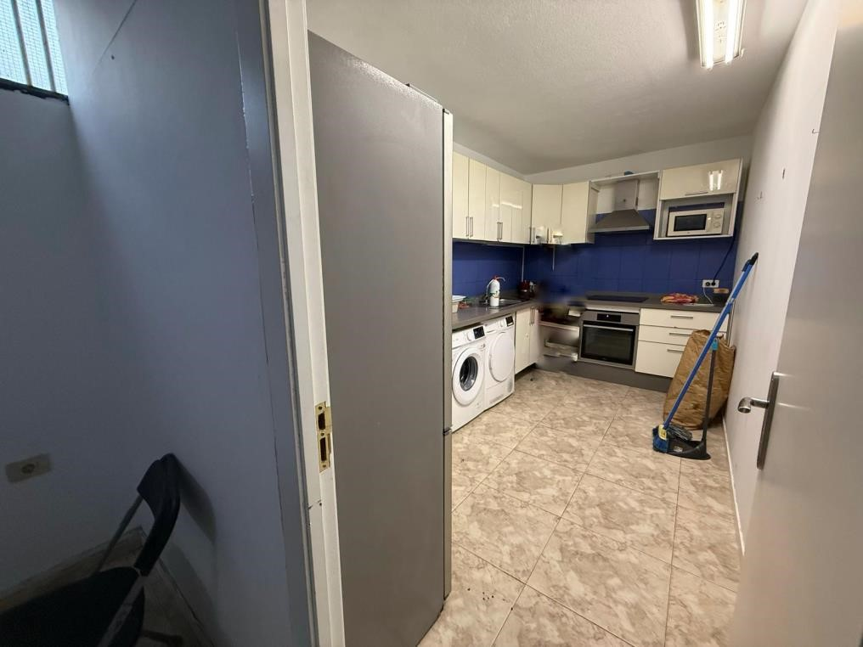
Cód. Validación: 9YRXGD5JGA4LEZGXWNJPEE6ML
Verificación: https://candelaria.sedelectronica.es/
Documento firmado electrónicamente desde la plataforma esPublico Gestiona | Página 37 de 91
Cód. Validación: 9YRXGD5JGA4LEZGXWNJPEE6ML
Verificación: https://candelaria.sedelectronica.es/
Documento firmado electrónicamente desde la plataforma esPublico Gestiona | Página 38 de 91

- PLANO

El plano se ha elaborado tomando de base el levantamiento topográfico realizado por la Oficina Técnica de Candelaria. En este sentido, al superponerlo sobre la base cartográfica del PGO de Candelaria del 2011, puede existir algún desfase o desajuste debido a la diferencia del margen de error que tiene el vuelo de la cartografía del PGO con respecto a la mayor exactitud que ofrece el GPS terrestre utilizado para realizar el levantamiento topográfico.

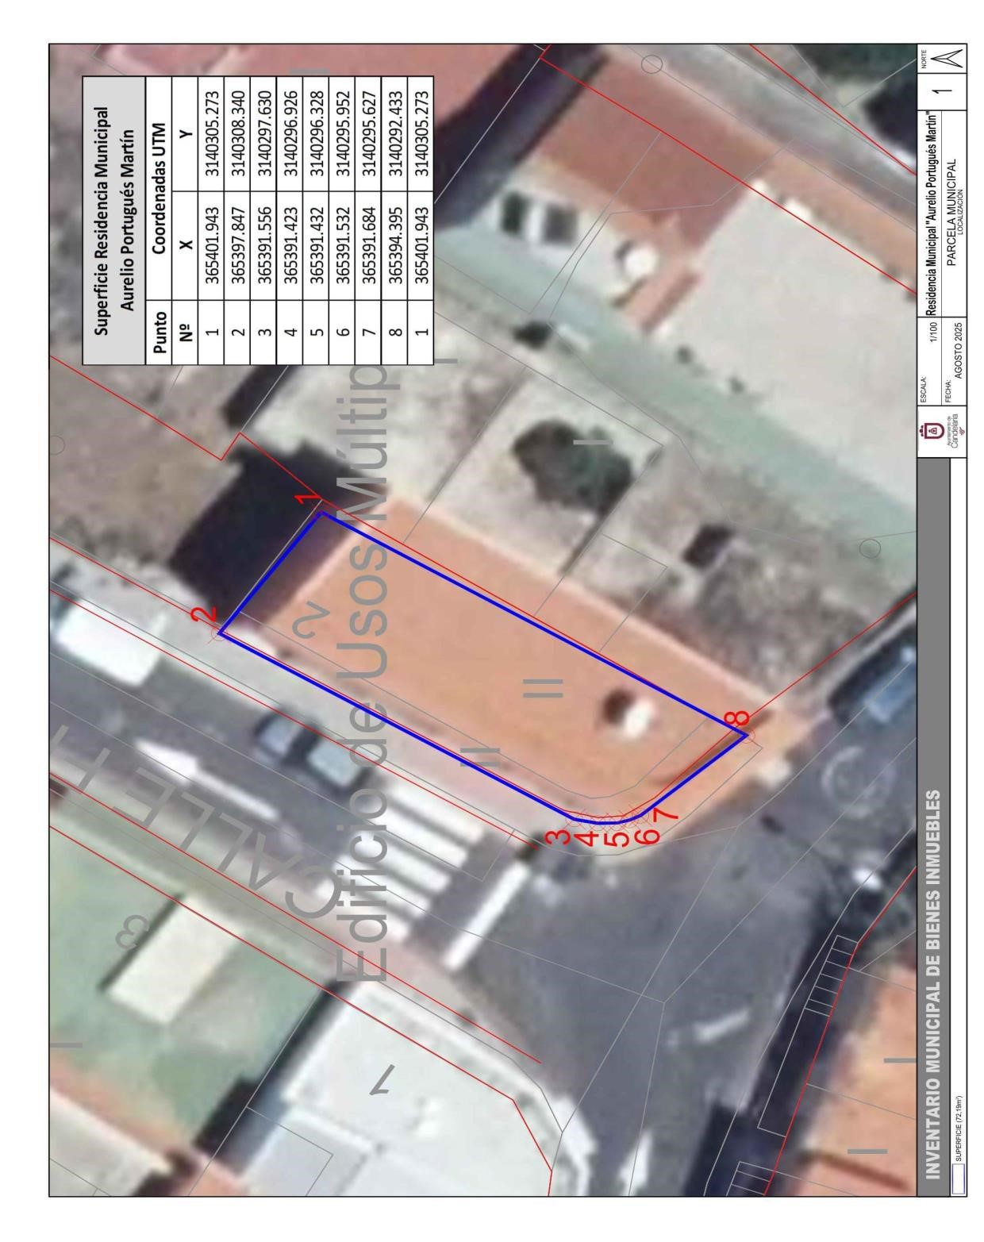
Cód. Validación: 9YRXGD5JGA4LEZGXWNJPEE6ML
Verificación: https://candelaria.sedelectronica.es/
Documento firmado electrónicamente desde la plataforma esPublico Gestiona | Página 39 de 91
Cód. Validación: 9YRXGD5JGA4LEZGXWNJPEE6ML
Verificación: https://candelaria.sedelectronica.es/
Documento firmado electrónicamente desde la plataforma esPublico Gestiona | Página 40 de 91
Cód. Validación: 9YRXGD5JGA4LEZGXWNJPEE6ML
Verificación: https://candelaria.sedelectronica.es/
Documento firmado electrónicamente desde la plataforma esPublico Gestiona | Página 41 de 91
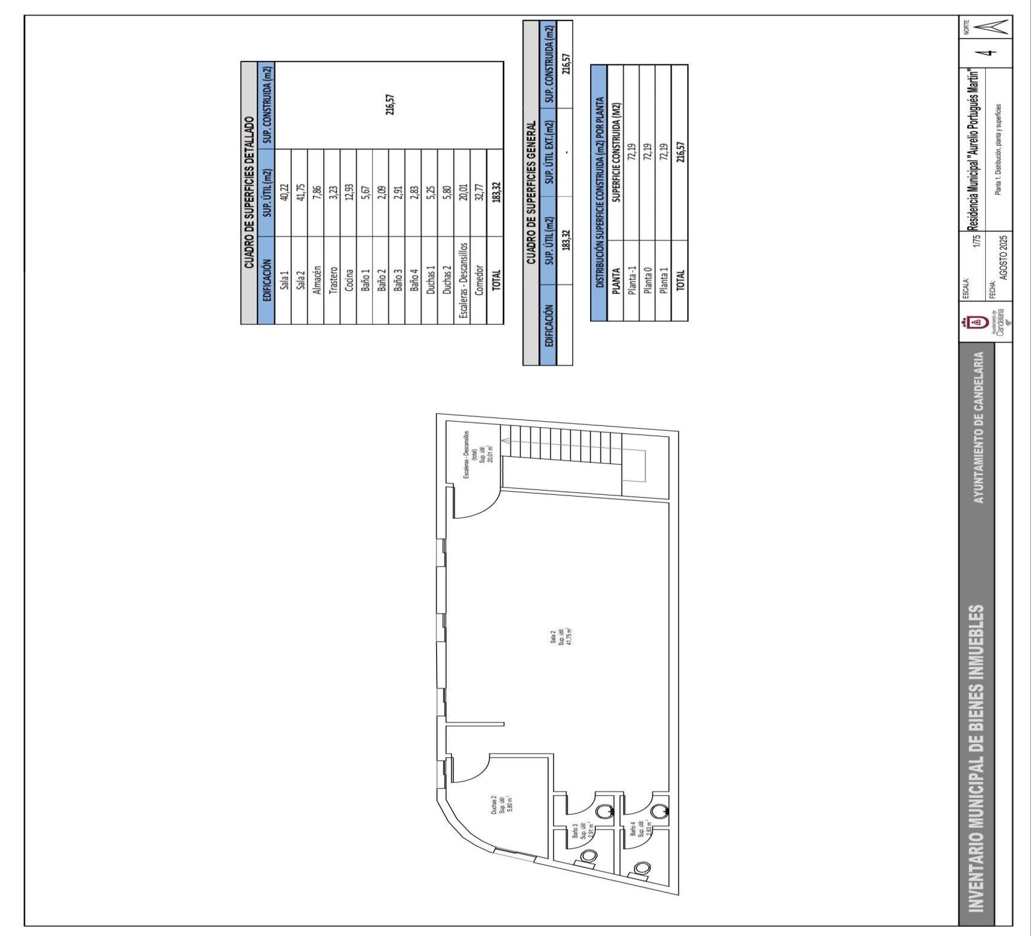
Cód. Validación: 9YRXGD5JGA4LEZGXWNJPEE6ML
Verificación: https://candelaria.sedelectronica.es/
Documento firmado electrónicamente desde la plataforma esPublico Gestiona | Página 42 de 91

Y para que conste a los efectos oportunos, salvo error u omisión, se firma el presente informe.
...”.

FUNDAMENTOS JURIDICOS

I. Resulta de aplicación la siguiente normativa:

- Art. 32 de la Ley 33/2003, de 3 de noviembre, del Patrimonio de las Administraciones Públicas.

- Los artículos 17 a 36 del reglamento de Bienes de las entidades Locales, aprobado por Real decreto 1372/1986 de 13 de junio.

- El artículo 86 del Texto Refundido de las Disposiciones Legales Vigentes en Materia de Régimen Local aprobado por Real Decreto Legislativo 781/1986, de 18 de abril y la disposición transitoria del Reglamento de Bienes de las Entidades Locales (RB), aprobado por Real Decreto 1372/1986, de 13 de junio (BOE de 7 de julio), que establece la obligación de inventariar todos los bienes, cualquiera que sea su naturaleza, y, entre ellos, todos los bienes de dominio público, incluidas las vías públicas.

- Los artículos 9,12 y 84 de la Ley 7/2015, de 1 de abril de los municipios de Canarias.

- El art. 206 de la Ley Hipotecaria, en cuanto a la inscripción de bienes inmuebles de las Administraciones Públicas.
Cód. Validación: 9YRXGD5JGA4LEZGXWNJPEE6ML
Verificación: https://candelaria.sedelectronica.es/
Documento firmado electrónicamente desde la plataforma esPublico Gestiona | Página 43 de 91

- La Ley 7/1985, de 2 de abril Reguladora de Bases del Régimen Local.

II. El Pleno de la Corporación es el órgano competente para acordar la aprobación del inventario ya formado, su rectificación y comprobación y la Junta de Gobierno Local en virtud del acuerdo adoptado por el Pleno el 27 de junio de 2023, tiene delegadas las competencias para aprobación, modificación y rectificación del Inventario de Bienes y Derechos de la Corporación.

En base a los antecedentes expuestos y a los fundamentos de derecho que resultan de aplicación, la funcionaria que suscribe eleva a la consideración del órgano competente la siguiente

PROPUESTA DE RESOLUCIÓN
PRIMERO: Aprobar la actualización del inventario de bienes, incorporando las modificaciones oportunas según la ficha que se adjunta correspondiente al inmueble Residencia Municipal Aurelio Portugués Martín, siendo la descripción de la misma la siguiente:
Edificación de tres plantas destinada a residencia municipal. La entrada principal de acceso al edificio está en la planta 1, donde se encuentra una habitación con capacidad para 10 personas, ubicándose al fondo de la misma un servicio separado de la zona de baño compuesto por 3 duchas.
La segunda planta está distribuida de la misma manera que la planta 1 y la planta sótano está destinada a comedor, cocina y anexo un pequeño almacén. En esta planta, bajo la caja de escalera, que comunica todo el edificio, existe un pequeño trastero.

SEGUNDO: Aprobar la nueva ficha del inmueble número 1/42 (Terreno 11/42 y Edificio 13/18), con número de ficha en el antiguo inventario en papel 1.1.043 y que se transcribe:
Cód. Validación: 9YRXGD5JGA4LEZGXWNJPEE6ML
Verificación: https://candelaria.sedelectronica.es/
Documento firmado electrónicamente desde la plataforma esPublico Gestiona | Página 44 de 91
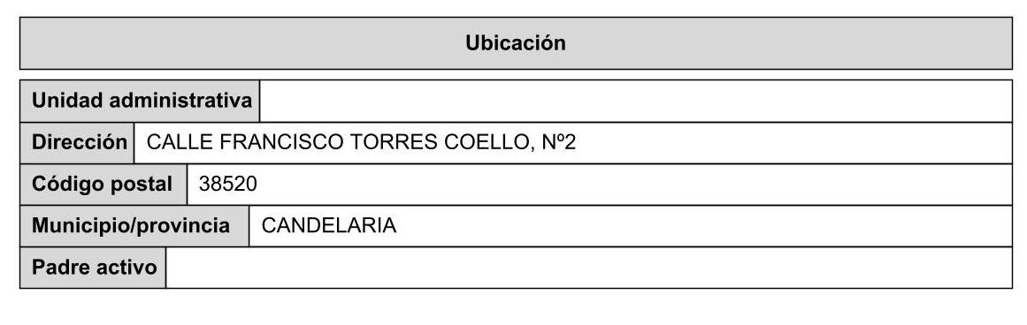
Cód. Validación: 9YRXGD5JGA4LEZGXWNJPEE6ML
Verificación: https://candelaria.sedelectronica.es/
Documento firmado electrónicamente desde la plataforma esPublico Gestiona | Página 45 de 91
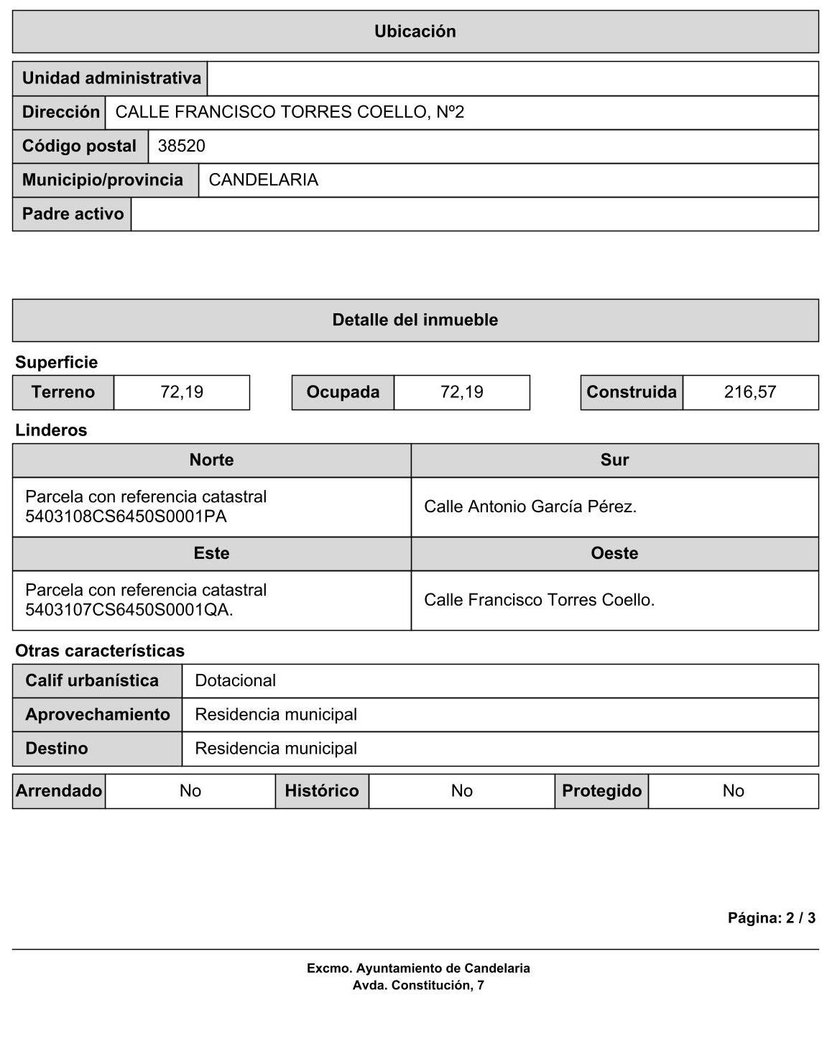
Cód. Validación: 9YRXGD5JGA4LEZGXWNJPEE6ML
Verificación: https://candelaria.sedelectronica.es/
Documento firmado electrónicamente desde la plataforma esPublico Gestiona | Página 46 de 91

Cód. Validación: 9YRXGD5JGA4LEZGXWNJPEE6ML
Verificación: https://candelaria.sedelectronica.es/
Documento firmado electrónicamente desde la plataforma esPublico Gestiona | Página 47 de 91

Cód. Validación: 9YRXGD5JGA4LEZGXWNJPEE6ML
Verificación: https://candelaria.sedelectronica.es/
Documento firmado electrónicamente desde la plataforma esPublico Gestiona | Página 48 de 91
Cód. Validación: 9YRXGD5JGA4LEZGXWNJPEE6ML
Verificación: https://candelaria.sedelectronica.es/
Documento firmado electrónicamente desde la plataforma esPublico Gestiona | Página 49 de 91

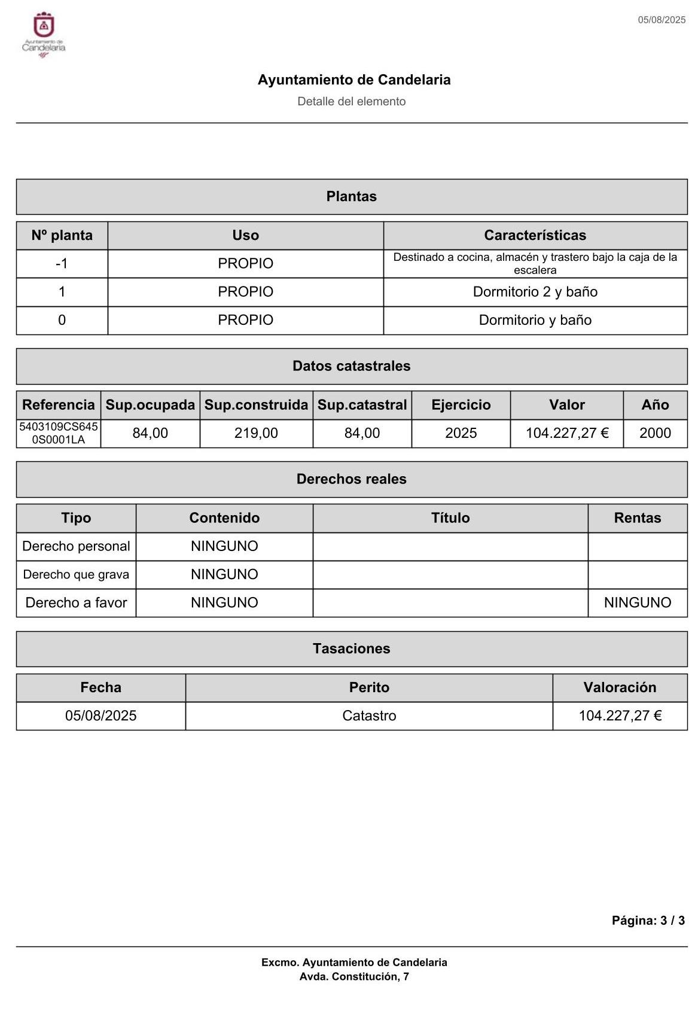
Cód. Validación: 9YRXGD5JGA4LEZGXWNJPEE6ML
Verificación: https://candelaria.sedelectronica.es/
Documento firmado electrónicamente desde la plataforma esPublico Gestiona | Página 50 de 91

TERCERO: Proceder a la inscripción del inmueble denominado Residencia Municipal Aurelio Portugués Martín, en el Registro de la propiedad conforme a lo establecido en el art. 206 de la Ley Hipotecaria, en cuanto a la inscripción de bienes inmuebles de las Administraciones Públicas.

CUARTO: Facultar a la Alcaldesa - Presidenta para realizar cuantos actos y trámites sean necesarios para la ejecución del presente acuerdo, incluyendo la firma de cuantos documentos públicos o privados resulten necesarios.”

No obstante, la Junta de Gobierno Local acordará lo más procedente.
La Junta de Gobierno Local, previo debate y por unanimidad de los miembros presentes, acuerda:

PRIMERO: Aprobar la actualización del inventario de bienes, incorporando las modificaciones oportunas según la ficha que se adjunta correspondiente al inmueble Residencia Municipal Aurelio Portugués Martín, siendo la descripción de la misma la siguiente:
Edificación de tres plantas destinada a residencia municipal. La entrada principal de acceso al edificio está en la planta 1, donde se encuentra una habitación con capacidad para 10 personas, ubicándose al fondo de la misma un servicio separado de la zona de baño compuesto por 3 duchas.
La segunda planta está distribuida de la misma manera que la planta 1 y la planta sótano está destinada a comedor, cocina y anexo un pequeño almacén. En esta planta, bajo la caja de escalera, que comunica todo el edificio, existe un pequeño trastero.

SEGUNDO: Aprobar la nueva ficha del inmueble número 1/42 (Terreno 11/42 y Edificio
13/18), con número de ficha en el antiguo inventario en papel 1.1.043 y que se transcribe:

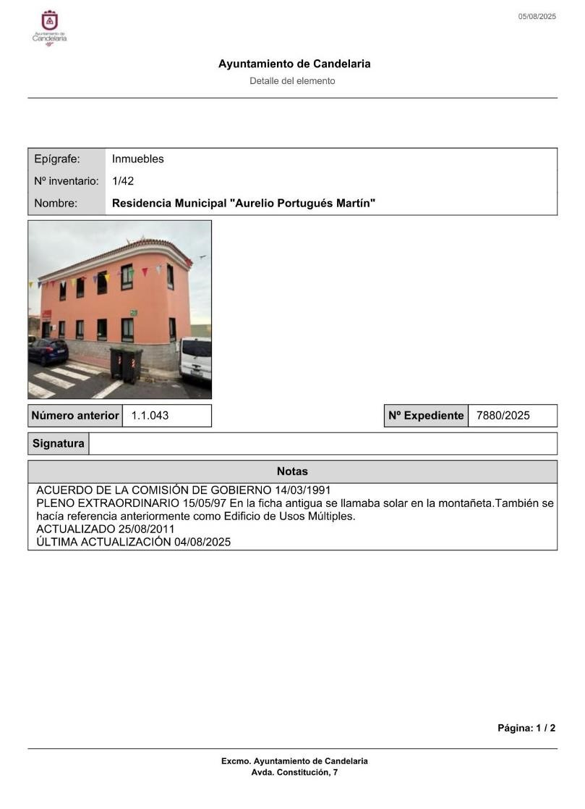
Cód. Validación: 9YRXGD5JGA4LEZGXWNJPEE6ML
Verificación: https://candelaria.sedelectronica.es/
Documento firmado electrónicamente desde la plataforma esPublico Gestiona | Página 51 de 91
Cód. Validación: 9YRXGD5JGA4LEZGXWNJPEE6ML
Verificación: https://candelaria.sedelectronica.es/
Documento firmado electrónicamente desde la plataforma esPublico Gestiona | Página 52 de 91

Cód. Validación: 9YRXGD5JGA4LEZGXWNJPEE6ML
Verificación: https://candelaria.sedelectronica.es/
Documento firmado electrónicamente desde la plataforma esPublico Gestiona | Página 53 de 91

Cód. Validación: 9YRXGD5JGA4LEZGXWNJPEE6ML
Verificación: https://candelaria.sedelectronica.es/
Documento firmado electrónicamente desde la plataforma esPublico Gestiona | Página 54 de 91
Cód. Validación: 9YRXGD5JGA4LEZGXWNJPEE6ML
Verificación: https://candelaria.sedelectronica.es/
Documento firmado electrónicamente desde la plataforma esPublico Gestiona | Página 55 de 91
Cód. Validación: 9YRXGD5JGA4LEZGXWNJPEE6ML
Verificación: https://candelaria.sedelectronica.es/
Documento firmado electrónicamente desde la plataforma esPublico Gestiona | Página 56 de 91
TERCERO: Proceder a la inscripción del inmueble denominado Residencia Municipal Aurelio Portugués Martín, en el Registro de la propiedad conforme a lo establecido en el art. 206 de la Ley Hipotecaria, en cuanto a la inscripción de bienes inmuebles de las Administraciones Públicas.

CUARTO: Facultar a la Alcaldesa - Presidenta para realizar cuantos actos y trámites sean necesarios para la ejecución del presente acuerdo, incluyendo la firma de cuantos documentos públicos o privados resulten necesarios.

Cód. Validación: 9YRXGD5JGA4LEZGXWNJPEE6ML
Verificación: https://candelaria.sedelectronica.es/
Documento firmado electrónicamente desde la plataforma esPublico Gestiona | Página 57 de 91

3.- Expediente 4915/2025. Aprobar la Adenda VI al Convenio de Colaboración para la prestación de servicios a personas en situación de dependencia y, en general, mayores o con discapacidad, suscrito con el Instituto Insular de Atención Social y Sociosanitaria del Excmo. Cabildo Insular de Tenerife.

Consta en el expediente propuesta de la Concejala delegada de Servicios Sociales, Igualdad y Sanidad, de fecha 22 de agosto de 2025, cuyo tenor literal es el siguiente:

“La que suscribe, Concejal Delegada de Servicios Sociales, Igualdad y Sanidad, del Ayuntamiento de la Villa de Candelaria, al amparo de lo dispuesto en el Reglamento de Organización, Funcionamiento y Régimen Jurídico de las Entidades Locales, así como en la Ley 7/85, de 2 de abril, Reguladora de las Bases de Régimen Local, tiene el honor de someter a la consideración de la Junta de Gobierno Local, la siguiente propuesta:

Visto el informe jurídico que transcrito literalmente dice:
“Visto expediente relativo a la aprobación, de la Adenda VI del Convenio de Colaboración para la Prestación de Servicios a Personas en Situación de Dependencia, a formalizar con el Instituto Insular de Atención Social y Sociosanitaria del Excmo. Cabildo Insular de Tenerife, en ejecución de Decreto de la Presidencia 2025 04 25 del Instituto Insular de Atención Social y Sociosanitaria del Excmo. Cabildo Insular de Tenerife, para la prórroga desde el 1 de mayo hasta el 31 de diciembre 2025 de los Convenios que tiene suscritos el IASS para la prestación de servicios a personas en situación de dependencia, y en general a personas a mayores o con discapacidad, se emite el siguiente:
Cód. Validación: 9YRXGD5JGA4LEZGXWNJPEE6ML
Verificación: https://candelaria.sedelectronica.es/
Documento firmado electrónicamente desde la plataforma esPublico Gestiona | Página 58 de 91

INFORME

ANTECEDENTES
Con el objetivo de mejorar la calidad de vida de las personas con discapacidad, por esta Entidad se viene desarrollando el proyecto denominado Centro Ocupacional de Candelaria Arco Iris, mediante el cual se favorece la normalización, la formación ocupacional y la inserción sociolaboral de las personas con discapacidad intelectual.
Servicio prestado de forma directa por la Fundación Candelaria Solidaria, conforme Contrato Programa aprobado por acuerdo del Ayuntamiento Pleno adoptado en sesión de fecha 25 de julio de 2024.
Formalizado, en ejecución de acuerdo de la Junta de Gobierno Local adoptado en sesión de fecha 28 de octubre de 2019, Convenio de Colaboración entre este Ayuntamiento y el Instituto Insular de Atención Social y Sociosanitaria del Excmo. Cabildo Insular de Tenerife, para la ejecución de Convenio de Cooperación suscrito entre la Administración Pública de la Comunidad Autónoma de Canarias y el Cabildo Insular de Tenerife, para la prestación de servicios a personas en situación de dependencia y, en general, a personas menores de seis años, mayores o con discapacidad; y para la realización de actuaciones en relación con el procedimiento de reconocimiento de la situación de dependencia y del derecho a las prestaciones; facilitándose así que las mismas puedan permanecer en su entorno, a la vez que recibe los servicios especializados que precisa para promocionar su autonomía, y apoyar al entorno familiar para que pueda proporcionar los cuidados y apoyos que la persona mayor o con discapacidad necesita.
Cód. Validación: 9YRXGD5JGA4LEZGXWNJPEE6ML
Verificación: https://candelaria.sedelectronica.es/
Documento firmado electrónicamente desde la plataforma esPublico Gestiona | Página 59 de 91
Entre los elementos más significativos del Convenio mencionado destaca el hecho de haber podido contar con un marco financiero de carácter plurianual que ha dado estabilidad y soporte a la red insular, así como la previsión de incremento del índice de precios al consumo, lo que ha permitido garantizar la continuidad en los servicios y su mejora, así como un impacto directo en la tramitación administrativa y económica, mejorando de forma significativa la misma.
El referido Convenio establece en su cláusula quinta: “La duración del presente
Convenio se extenderá desde el 1 de enero de 2019 hasta el 31 de diciembre de 2021”. No obstante, a lo largo de estos años, se ha venido formalizando sucesivas Adendas al mismo, en las que se prorroga anualmente, y se traslada igualmente las modificaciones introducidas al Convenio de Cooperación suscrito entre la Administración Pública de la Comunidad Autónoma de Canarias y el Cabildo Insular de Tenerife, para la prestación de servicios a personas en situación de dependencia, en las sucesivas Adendas al mismo
Con la nueva adenda al Convenio se persigue la prórroga del Convenio suscrito, entre el IASS y el Ayuntamiento de Candelaria, en ejecución de acuerdo del Consejo Rector del IASS, de fecha 14 de noviembre de 2024, aprobando la prórroga desde el uno de mayo hasta el 31 de diciembre de 2025 en curso, de los Convenios que tiene suscritos el IASS para la prestación de servicios a personas en situación de dependencia, y en general a personas a mayores o con discapacidad, en tanto se aprueba el Convenio de Cooperación entre la Administración de la Comunidad Autónoma de Canarias y el Cabildo Insular de Tenerife, para la prestación de servicios a personas en situación de dependencia y, en general, a personas menores de seis años, mayores o con discapacidad, para el período 2025-2028.
A tal efecto:
- Se modifica la redacción de la Cláusula Quinta en los siguientes términos:
“QUINTA.- La duración del presente Convenio se extenderá hasta el 31 de diciembre de 2025 “
- El coste plaza/día de los servicios en funcionamiento que se identifican a continuación es el correspondiente al Anexo II de la Adenda que no experimenta variación.
Cód. Validación: 9YRXGD5JGA4LEZGXWNJPEE6ML
Verificación: https://candelaria.sedelectronica.es/
Documento firmado electrónicamente desde la plataforma esPublico Gestiona | Página 60 de 91

TERCERO | TIPO SERVICIO | SECTOR  M/D | TIPO PLAZA | CÓDIGO  TIPO  SER-  VICIO | Nº  PLAZAS | APLICA-  CIÓN  2025 | PROYECTO  2025 | COSTE TOTAL (MAYODIC. 2025)
AYTO  CANDELA-  RIA  P3801100C | DIURNO  DIURNO TRANS-  PORTE TRANS-  PORTE | DI I  DI NTP  DI I  DI NTP | CD  CD  CD  CD | 23  18  23  18 | 2  8  2  8  10 | 2025 1C  231  25001  2025 1C  231  25001  2025 1R  231  25001  2025 1R  231  25001 | 2025/3/PR/10/4  2025/3/PP/10/4  2025/3/PR/10/4  2025/3/PR/10/4 | 11.542,70  73.738,08  2.497,68  9.950,72  97.719,18

Consta en el expediente, informe de la Directora Gerente de la Fundación Candelaria Solidaria de fecha 12/08/2025 en el que se concluye:
(…)
“Considerando todo lo expuesto, la aprobación de la Adenda VI al Convenio formalizado entre el Instituto de Atención Social y Sociosanitaria del Cabildo Insular de Tenerife y el Ayuntamiento de Candelaria, es fundamental para la continuidad en la prestación de los servicios a las personas en situación de dependencia y, en general, personas mayores o con discapacidad.”

FUNDAMENTOS DE DERECHO
Atendido el principio constitucional de coordinación en el funcionamiento entre las diferentes Administraciones Públicas al servicio de los intereses generales (art 103), y de conformidad con el artículo 86 de la Ley 39/2015, de 1 de octubre, del Procedimiento Administrativo Común de las administraciones Públicas, por el que las Administraciones
Públicas podrán celebrar acuerdos, pactos, convenios…con personas tanto de Derecho público como privado, siempre que no sean contrarios al ordenamiento jurídico ni versen sobre materias no susceptibles de transacción y tengan por objeto satisfacer el interés público que tiene encomendado…, los convenios administrativos se configuran como el instrumento previsto legalmente para la articulación de la cooperación económica, técnica y administrativa en asuntos de interés común, tal y como prevé con carácter general la Ley 39/2015, de 1 de octubre, del Procedimiento Administrativo Común de las administraciones Públicas, y con carácter especial para las Entidades Locales el art 57 de la Ley de Bases de Régimen Local.
Cód. Validación: 9YRXGD5JGA4LEZGXWNJPEE6ML
Verificación: https://candelaria.sedelectronica.es/
Documento firmado electrónicamente desde la plataforma esPublico Gestiona | Página 61 de 91
Resultándole de aplicación:
Ley 16/2019, de 2 de mayo de Servicios Sociales de Canarias, en la que se instaura un nuevo modelo de sistema público que dirige su atención tanto a las situaciones y necesidades de cada persona a lo largo de su vida como a los diferentes espacios sociales y comunitarios en los que este se desarrolla, configurando un sistema de responsabilidad pública cuya estructura está compuesta por todos los servicios disponibles de atención a las personas, así como por los servicios y prestaciones destinados a la finalidad de la atención social en los ámbitos de la discapacidad, la dependencia, la infancia y la familia, la inmigración y, en general, para atender las situaciones de vulnerabilidad social.
Ley 39/2006, de 14 de diciembre, de Promoción de la Autonomía Personal y Atención a las personas en situación de dependencia, prevé la creación de un Sistema para la Autonomía y Atención a la Dependencia con la participación y la colaboración de todas las Administraciones Públicas en que se encuentre, prevé en su art 12 la participación de las Entidades Locales en la gestión de los servicios de atención a las personas en situación de dependencia, de acuerdo con la normativa de sus respectivas Comunidades Autónomas y dentro de las competencias que la legislación vigente les atribuye, y en la Disposición Adicional Duodécima de la citada Ley se establece que, en la participación de las entidades territoriales en el Sistema para la Autonomía y Atención a la Dependencia, se tendrán en cuenta las especificidades reconocidas a los Cabildos en el caso de la Comunidad Autónoma de Canarias.
La citada Ley 39/2006, de 14 de diciembre, en su artículo 16, en relación con la Red de servicios del Sistema para la Autonomía y Atención a la Dependencia, determina que:
“1. Que las prestaciones y servicios establecidos en esta Ley se integran en la Red de Servicios Sociales de las respectivas Comunidades Autónomas en el ámbito de las competencias que las mismas tienen asumidas. La red de centros estará formada por los centros públicos de las Comunidades Autónomas, de las Entidades Locales, los centros de referencia estatal para la promoción de la autonomía personal y para la atención y cuidado de situaciones de dependencia, así como los privados concertados debidamente acreditados.
Cód. Validación: 9YRXGD5JGA4LEZGXWNJPEE6ML
Verificación: https://candelaria.sedelectronica.es/
Documento firmado electrónicamente desde la plataforma esPublico Gestiona | Página 62 de 91
- Las Comunidades Autónomas establecerán el régimen jurídico y las condiciones de actuación de los centros privados concertados. En su incorporación a la red se tendrá en cuenta de manera especial los correspondientes al tercer sector.
- Los centros y servicios privados no concertados que presten servicios para personas en situación de dependencia deberán contar con la debida acreditación de la Comunidad Autónoma correspondiente. 4. Los poderes públicos promoverán la colaboración solidaria de los ciudadanos con las personas en situación de dependencia, a través de la participación de las organizaciones de voluntarios y de las entidades del tercer sector”.
Ley 14/1990, de 26 de julio, de Régimen Jurídico de las Administraciones Públicas de Canarias, al prescribir en su artículo 16.3 que “Las entidades locales actuarán en los convenios a través de su Presidente, previa autorización expresa del Pleno de la Corporación otorgada por la mayoría simple de los asistentes a la sesión, salvo que el convenio se refiera a materias en las que se exija el voto favorable de la mayoría absoluta del número legal de miembros de la corporación.
Acuerdo Plenario adoptado en sesión extraordinaria celebrada el día 27 de junio de 2023, por el que se delega por el mismo en la Junta de Gobierno Local La aprobación de programas, planes o convenios con entidades públicas o privadas para la consecución de fines de interés público, así como la autorización a la Alcaldesa Presidenta para actuar y firmar, en los citados convenios, planes o programas, ante cualquier Administración Pública u órganos de ésta, en los términos previstos en la Ley Territorial 14/1.990, de Régimen Jurídico de las Administraciones Públicas de Canarias.
Por ello, de conformidad con lo establecido en el artículo 175 del Real Decreto 2568/1986, de 28 de noviembre, por el que se aprueba el Reglamento de Organización, Funcionamiento y Régimen Jurídico de las Entidades Locales, la que suscribe eleva la siguiente propuesta de acuerdo a adoptar por la Junta de Gobierno Local, que se somete con carácter previo a la fiscalización de la Intervención:
Cód. Validación: 9YRXGD5JGA4LEZGXWNJPEE6ML
Verificación: https://candelaria.sedelectronica.es/
Documento firmado electrónicamente desde la plataforma esPublico Gestiona | Página 63 de 91

PROPUESTA DE ACUERDO

PRIMERO. - Aprobar la Adenda VI al Convenio de Colaboración para la prestación de servicios a personas en situación de dependencia y, en general, mayores o con discapacidad, suscrito con el Instituto Insular de Atención Social y Sociosanitaria del Excmo. Cabildo Insular de Tenerife, aprobada por Decreto de la Presidencia 2025 04 25 del Instituto Insular de Atención Social y Sociosanitaria del Excmo. Cabildo Insular de Tenerife, y del tenor literal siguiente:

“ANEXO II
ADENDA VI DEL CONVENIO SUSCRITO ENTRE EL INSTITUTO INSULAR DE ATENCIÓN SOCIAL Y SOCIOSANITARIA DEL EXCMO. CABILDO INSULAR DE TENERIFE Y EL AYUNTAMIENTO DE CANDELARIAPARA LA PRESTACIÓN DE SERVICIOS
A PERSONAS EN SITUACIÓN DE DEPENDENCIA Y, EN GENERAL, MAYORES O CON DISCAPACIDAD.

En Santa Cruz de Tenerife, a la fecha de la última firma electrónica.
De una parte, Dª AGUEDA FUMERO ROQUE, con DNI nº XXXXXX en su calidad de Presidenta del Instituto Insular de Atención Social y Sociosanitaria, en adelante IASS, en virtud de las facultades conferidas por el artículo 10 a) de los Estatutos del indicado Organismo Autónomo, domiciliado a estos efectos en la calle Galcerán nº 10, 38004, de Santa Cruz de Tenerife.
De otra, D./Dña. María Concepción Brito Nuñez en su condición de Alcaldesa Presidenta del Ayuntamiento de Candelaria, facultado/a para este acto por Acuerdo de la Junta de Gobierno Local de fecha XXXX, domiciliado a estos efectos en Avenida la Constitución, num 7, Candelaria.
Las partes, según intervienen, se reconocen plena capacidad para la firma de la presente ADENDA VI al Convenio de colaboración suscrito por las partes con fecha XXXXXXXXXXX, (CONVXX/2019, CONVXX/2024, CONVXX/2025) y en tal sentido,

EXPONEN
I.- Que con fecha XXXXXXXXX el IASS y el Ayuntamiento de XXXX/la Entidad XXXX suscribieron un Convenio para la prestación de los servicios a personas en situación de dependencia y, en general, mayores o con discapacidad.
II.- El Convenio suscrito tiene por objeto establecer los términos y condiciones de la prestación de los servicios a las personas en situación de dependencia y, en general, mayores o con discapacidad, que se contemplan en el Convenio de Cooperación entre la Administración Pública de la Comunidad Autónoma de Canarias y el Cabildo Insular de Tenerife, suscrito el 8 de agosto de 2018, para la prestación de servicios a personas en situación de dependencia y, en general, a personas menores de seis años, mayores o con discapacidad; y para la realización de actuaciones en relación con el procedimiento de reconocimiento de la situación de dependencia y del derecho a las prestaciones.
Cód. Validación: 9YRXGD5JGA4LEZGXWNJPEE6ML
Verificación: https://candelaria.sedelectronica.es/
Documento firmado electrónicamente desde la plataforma esPublico Gestiona | Página 64 de 91
III.- Con fecha 8 de julio de 2019 se formalizó la Adenda Primera al citado Convenio de Cooperación, contemplando la misma un incremento del coste plaza/día de los servicios, la incorporación de nuevas plazas y reconversión de plazas de Bajo Requerimiento Sanitario a Medio Requerimiento Sanitario, el incremento de la financiación para sufragar determinados gastos asociados al transporte de personas usuarias del servicio de centro de día, se flexibiliza el número de horas máximo previsto para el Servicio de Promoción de la Autonomía Personal en casos excepcionales y debidamente justificados y se suprime el Servicio de Atención Domiciliaria Especializada, que se integra dentro del Servicio de Promoción de la Autonomía Personal.
Las modificaciones introducidas por esta Adenda Primera se trasladaron a la Adenda I del Convenio-Tipo suscrito por este Organismo con los Ayuntamientos y Entidades sin ánimo de lucro para la prestación de servicios a personas en situación de dependencia y,en general, mayores o con discapacidad, que fue aprobada mediante acuerdo del Consejo Rector, en sesión extraordinaria de 4 de noviembre de 2019.
IV.- El 31 de diciembre de 2020 se formalizó la Adenda Segunda del referido Convenio de Cooperación, cuyas modificaciones más relevantes fueron la de incrementar el importe del coste de determinadas tipologías de plazas, actualizando el Anexo III del propio Convenio, así como la cláusula vigésima relativa a la protección de datos de carácter personal.
Las disposiciones en materia de protección de datos de carácter personal ya se habían llevado a los convenios formalizados con los Ayuntamientos y Entidades a través de la Adenda I y el incremento del coste de determinadas tipologías de plazas, se llevó a efecto con la mera notificación del Decreto de la Presidencia del Organismo a los Ayuntamientos y Entidades concernidas, tal como había acordado el Consejo Rector en su sesión extraordinaria de 4 de noviembre de 2019.
V.- El 30 de diciembre de 2021 se formalizó la Adenda Tercera del Convenio de Cooperación que suponía la prórroga del propio Convenio por un año más, hasta el 31 de diciembre de 2022 y el incremento de precios de los servicios del sector de discapacidad, de los servicios diurnos del sector de mayores, del servicio de promoción de la autonomía personal de los sectores de mayores y de discapacidad y del servicio de teleasistencia para mayores y discapacidad.
Tales previsiones del Convenio se trasladaron a la Adenda II del Convenio suscrito con los Ayuntamientos y Entidades sin ánimo de lucro para la prestación de servicios a personas en situación de dependencia y, en general, a personas mayores o con discapacidad, que fue aprobada mediante acuerdo del Consejo Rector, en su sesión de 20 de diciembre de 2021.
Cód. Validación: 9YRXGD5JGA4LEZGXWNJPEE6ML
Verificación: https://candelaria.sedelectronica.es/
Documento firmado electrónicamente desde la plataforma esPublico Gestiona | Página 65 de 91
VI.- El 29 de diciembre de 2022 se formalizó la Adenda Cuarta del Convenio de cooperación que prorrogaba el propio Convenio por un año más, hasta el 31 de diciembre de 2023.
A través de la Adenda III, aprobada por el Consejo Rector, en su sesión de 28 de diciembre de 2022, esta prórroga se trasladó a la vigencia de los convenios suscritos con los Ayuntamientos y Entidades sin ánimo de lucro para la prestación de los servicios a personas en situación de dependencia.
VII.- El 29 de diciembre de 2023 se formalizó la Adenda Quinta del Convenio de cooperación que prorrogaba el propio Convenio por un año más, hasta el 31 de diciembre de 2024.
A través de la Adenda IV, aprobada por el Consejo Rector, en su sesión de 14 de diciembre de 2023, esta prórroga se trasladó a la vigencia hasta el 31 de diciembre de 2024 de los convenios suscritos con los Ayuntamientos y Entidades sin ánimo de lucro para la prestación de los servicios a personas en situación de dependencia, así como el incremento del coste de las plazas y servicios del Anexo II del Convenio-tipo formalizado con los Ayuntamientos y Entidades.
VIII.- Teniendo en cuenta que el 31 de diciembre de 2024 finalizaba la vigencia del Convenio de Cooperación entre el Cabildo de Tenerife y la Comunidad Autónoma de Canarias y en tanto se aprueba el nuevo convenio marco que regulará el régimen jurídico y presupuestario para el período 2025-2028, con el fin de garantizar la continuidad de los servicios objeto de los convenios formalizados con Ayuntamientos y Entidades dado su carácter esencial, el Consejo Rector del Instituto Insular de Atención Social y Sociosanitaria de Tenerife, en sesión ordinaria de 14 de noviembre de 2024, acordó, entre otras consideraciones, aprobar la prórroga desde el 1 de enero hasta el 30 de abril de 2025 de los Convenios que tiene suscrito el IASS.
IX.- Atendiendo a que el 30 de abril finaliza la vigencia de los convenios suscritos, manteniéndose vigente la necesidad de garantizar la continuidad de los servicios que conforman su objeto, se justifica la necesidad de extender su vigencia hasta el 31 de diciembre de 2025, en tanto tiene lugar la aprobación del nuevo Convenio de Cooperación entre la Comunidad Autónoma de Canarias y el Cabildo Insular de Tenerife aún en fase de negociación. En vista de ello, mediante Decreto de la Presidencia del IASS nº xxx/xxxx de fecha xxxxx, se acordó aprobar la Adenda VI (o la que por su número corresponda) de los Convenios que tiene suscrito el IASS.
En virtud de lo anteriormente expuesto, ambas partes, en la representación que ostentan, convienen y suscriben la presente ADENDA VI, con arreglo a las siguientes:

CLÁUSULAS
PRIMERA.- El objeto de la presente Adenda VI consiste en la prórroga del Convenio suscrito con fecha XXXXXXXXXXX, entre el IASS y el Ayuntamiento de Candelaria, hasta el 31 de diciembre de 2025 en tanto se aprueba el Convenio de Cooperación entre la Administración de la Comunidad Autónoma de Canarias y el Cabildo Insular de Tenerife, para la prestación de servicios a personas en situación de dependencia y, en general, a personas menores de seis años, mayores o con discapacidad, para el período 2025-2028.
Cód. Validación: 9YRXGD5JGA4LEZGXWNJPEE6ML
Verificación: https://candelaria.sedelectronica.es/
Documento firmado electrónicamente desde la plataforma esPublico Gestiona | Página 66 de 91
A tal efecto se modifica la redacción de la Cláusula Quinta en los siguientes términos:
“QUINTA.- La duración del presente Convenio se extenderá hasta el 31 de diciembre de 2025
SEGUNDA.- El coste plaza/día de los servicios en funcionamiento que se identifican a continuación es el correspondiente al Anexo II de la Adenda V que no experimenta variación.
*Inclusión de tabla con identificación de plazas correspondiente al Ayuntamiento/entidad objeto de la prórroga, incluyendo el importe de los períodos comprendidos entre enero-abril y mayo-diciembre (mayo-junio para Cruz Roja Española) de 2025 de acuerdo al siguiente formato:

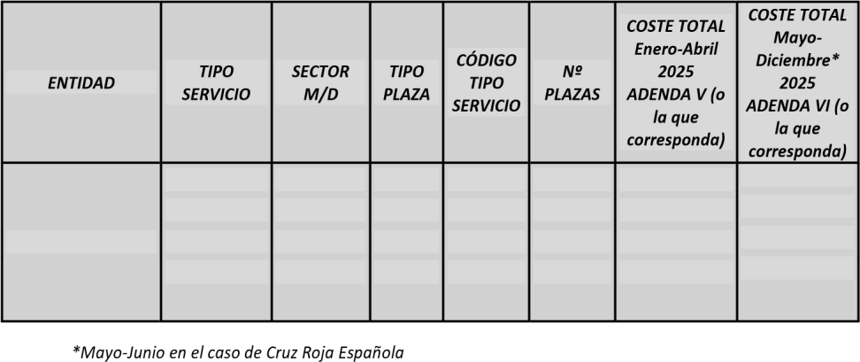
TERCERA.- Las demás estipulaciones del Convenio de colaboración, en tanto no queden afectadas por esta Adenda, permanecerán invariables.
Y en prueba de conformidad, y para que así conste y surta los efectos oportunos, se firma la presente Adenda, en el lugar y fecha indicados.
LA PRESIDENTA DEL IASS,  TIDAD | LA REPRESENTANTE DEL AYUNTAMIENTO/EN-
Dña. Águeda Fumero Roque | Dña. María Concepción Brito Nuñez

Cód. Validación: 9YRXGD5JGA4LEZGXWNJPEE6ML
Verificación: https://candelaria.sedelectronica.es/
Documento firmado electrónicamente desde la plataforma esPublico Gestiona | Página 67 de 91

SEGUNDO. - Facultar a la Alcaldía Presidencia para la formalización de esta Adenda VI al Convenio, y de cuantos documentos exija la ejecución del presente acuerdo”.
TERCERO. - Notificar el presente acuerdo al Instituto Insular de Atención Social y Sociosanitaria del Excmo. Cabildo Insular de Tenerife y la Fundación Canaria Candelaria Solidaria”

No obstante, la Junta de Gobierno Local aprobará lo más procedente.

Consta en el expediente Informe Jurídico emitido por la funcionaria Doña Amelia María Riudavets de León, Jurista, de 21 de agosto de 2025, y fiscalizado favorablemente por la Interventora Accidental, Doña Paula Silvia del Castillo Morales (delegación por Decreto nº 2025-2289, del 18 de julio), del 22 de agosto de 2025, del siguiente tenor literal:

“INFORME

ANTECEDENTES
Con el objetivo de mejorar la calidad de vida de las personas con discapacidad, por esta Entidad se viene desarrollando el proyecto denominado Centro Ocupacional de Candelaria Arco Iris, mediante el cual se favorece la normalización, la formación ocupacional y la inserción sociolaboral de las personas con discapacidad intelectual.
Servicio prestado de forma directa por la Fundación Candelaria Solidaria, conforme Contrato Programa aprobado por acuerdo del Ayuntamiento Pleno adoptado en sesión de fecha 25 de julio de 2024.
Formalizado, en ejecución de acuerdo de la Junta de Gobierno Local adoptado en sesión de fecha 28 de octubre de 2019, Convenio de Colaboración entre este Ayuntamiento y el Instituto Insular de Atención Social y Sociosanitaria del Excmo. Cabildo Insular de Tenerife, para la ejecución de Convenio de Cooperación suscrito entre la Administración Pública de la Comunidad Autónoma de Canarias y el Cabildo Insular de Tenerife, para la prestación de servicios a personas en situación de dependencia y, en general, a personas menores de seis años, mayores o con discapacidad; y para la realización de actuaciones en relación con el procedimiento de reconocimiento de la situación de dependencia y del derecho a las prestaciones; facilitándose así que las mismas puedan permanecer en su entorno, a la vez que recibe los servicios especializados que precisa para promocionar su autonomía, y apoyar al entorno familiar para que pueda proporcionar los cuidados y apoyos que la persona mayor o con discapacidad necesita.
Cód. Validación: 9YRXGD5JGA4LEZGXWNJPEE6ML
Verificación: https://candelaria.sedelectronica.es/
Documento firmado electrónicamente desde la plataforma esPublico Gestiona | Página 68 de 91
Entre los elementos más significativos del Convenio mencionado destaca el hecho de haber podido contar con un marco financiero de carácter plurianual que ha dado estabilidad y soporte a la red insular, así como la previsión de incremento del índice de precios al consumo, lo que ha permitido garantizar la continuidad en los servicios y su mejora, así como un impacto directo en la tramitación administrativa y económica, mejorando de forma significativa la misma.
El referido Convenio establece en su cláusula quinta: “La duración del presente Convenio se extenderá desde el 1 de enero de 2019 hasta el 31 de diciembre de 2021”. No obstante, a lo largo de estos años, se ha venido formalizando sucesivas Adendas al mismo, en las que se prorroga anualmente, y se traslada igualmente las modificaciones introducidas al Convenio de Cooperación suscrito entre la Administración Pública de la Comunidad Autónoma de Canarias y el Cabildo Insular de Tenerife, para la prestación de servicios a personas en situación de dependencia, en las sucesivas Adendas al mismo
Con la nueva adenda al Convenio se persigue la prórroga del Convenio suscrito, entre el IASS y el Ayuntamiento de Candelaria, en ejecución de acuerdo del Consejo Rector del IASS, de fecha 14 de noviembre de 2024, aprobando la prórroga desde el uno de mayo hasta el 31 de diciembre de 2025 en curso, de los Convenios que tiene suscritos el IASS para la prestación de servicios a personas en situación de dependencia, y en general a personas a mayores o con discapacidad, en tanto se aprueba el Convenio de Cooperación entre la Administración de la Comunidad Autónoma de Canarias y el Cabildo Insular de Tenerife, para la prestación de servicios a personas en situación de dependencia y, en general, a personas menores de seis años, mayores o con discapacidad, para el período 2025-2028.
Cód. Validación: 9YRXGD5JGA4LEZGXWNJPEE6ML
Verificación: https://candelaria.sedelectronica.es/
Documento firmado electrónicamente desde la plataforma esPublico Gestiona | Página 69 de 91
A tal efecto:
- Se modifica la redacción de la Cláusula Quinta en los siguientes términos:
“QUINTA.- La duración del presente Convenio se extenderá hasta el 31 de diciembre de 2025 “
- El coste plaza/día de los servicios en funcionamiento que se identifican a continuación es el correspondiente al Anexo II de la Adenda que no experimenta variación.

TERCERO | TIPO SERVICI | O | SECTOR  M/D | TIPO  PLAZA | CÓDIGO  TIPO  SERVICIO | Nº PLAZA | APLICACIÓN 2025 | PROYECTO 202 | COSTE  TOTAL  (MAYO-  2025)
AYTO  CANDELARIA P3801100C | DIURNO  DIURNO  TRANSPORTE  TRANSPORTE |  | DI I  DI NTP  DI I  DI NTP | CD  CD  CD  CD | 23  18  23  18 | 2  8  2  8  10 | 2025 1C 231 25001  2025 1C 231 25001  2025 1R 231 25001  2025 1R 231  25001 | 2025/3/PR/10/4  2025/3/PP/10/4  2025/3/PR/10/4  2025/3/PR/10/4 | 11.542,70  73.738,08  2.497,68  9.950,72  97.719,18
DIC

Consta en el expediente, informe de la Directora Gerente de la Fundación Candelaria Solidaria de fecha 12/08/2025 en el que se concluye:
(…)
“Considerando todo lo expuesto, la aprobación de la Adenda VI al Convenio formalizado entre el Instituto de Atención Social y Sociosanitaria del Cabildo Insular de Tenerife y el Ayuntamiento de Candelaria, es fundamental para la continuidad en la prestación de los servicios a las personas en situación de dependencia y, en general, personas mayores o con discapacidad.”
Cód. Validación: 9YRXGD5JGA4LEZGXWNJPEE6ML
Verificación: https://candelaria.sedelectronica.es/
Documento firmado electrónicamente desde la plataforma esPublico Gestiona | Página 70 de 91

FUNDAMENTOS DE DERECHO
Atendido el principio constitucional de coordinación en el funcionamiento entre las diferentes Administraciones Públicas al servicio de los intereses generales (art
103), y de conformidad con el artículo 86 de la Ley 39/2015, de 1 de octubre, del Procedimiento Administrativo Común de las administraciones Públicas, por el que las Administraciones Públicas podrán celebrar acuerdos, pactos, convenios…con personas tanto de Derecho público como privado, siempre que no sean contrarios al ordenamiento jurídico ni versen sobre materias no susceptibles de transacción y tengan por objeto satisfacer el interés público que tiene encomendado…, los convenios administrativos se configuran como el instrumento previsto legalmente para la articulación de la cooperación económica, técnica y administrativa en asuntos de interés común, tal y como prevé con carácter general la Ley 39/2015, de 1 de octubre, del Procedimiento Administrativo Común de las administraciones
Públicas, y con carácter especial para las Entidades Locales el art 57 de la Ley de
Bases de Régimen Local.
Resultándole de aplicación:
Ley 16/2019, de 2 de mayo de Servicios Sociales de Canarias, en la que se instaura un nuevo modelo de sistema público que dirige su atención tanto a las situaciones y necesidades de cada persona a lo largo de su vida como a los diferentes espacios sociales y comunitarios en los que este se desarrolla, configurando un sistema de responsabilidad pública cuya estructura está compuesta por todos los servicios disponibles de atención a las personas, así como por los servicios y prestaciones destinados a la finalidad de la atención social en los ámbitos de la discapacidad, la dependencia, la infancia y la familia, la inmigración y, en general, para atender las situaciones de vulnerabilidad social.
Ley 39/2006, de 14 de diciembre, de Promoción de la Autonomía Personal y Atención a las personas en situación de dependencia, prevé la creación de un Sistema para la Autonomía y Atención a la Dependencia con la participación y la colaboración de todas las Administraciones Públicas en que se encuentre, prevé en su art 12 la participación de las Entidades Locales en la gestión de los servicios de atención a las personas en situación de dependencia, de acuerdo con la normativa de sus respectivas Comunidades Autónomas y dentro de las competencias que la legislación vigente les atribuye, y en la Disposición Adicional Duodécima de la citada Ley se establece que, en la participación de las entidades territoriales en el Sistema para la Autonomía y Atención a la Dependencia, se tendrán en cuenta las especificidades reconocidas a los Cabildos en el caso de la Comunidad Autónoma de Canarias.
Cód. Validación: 9YRXGD5JGA4LEZGXWNJPEE6ML
Verificación: https://candelaria.sedelectronica.es/
Documento firmado electrónicamente desde la plataforma esPublico Gestiona | Página 71 de 91
La citada Ley 39/2006, de 14 de diciembre, en su artículo 16, en relación con la Red de servicios del Sistema para la Autonomía y Atención a la Dependencia, determina que:
“1. Que las prestaciones y servicios establecidos en esta Ley se integran en la Red de Servicios Sociales de las respectivas Comunidades Autónomas en el ámbito de las competencias que las mismas tienen asumidas. La red de centros estará formada por los centros públicos de las Comunidades Autónomas, de las Entidades Locales, los centros de referencia estatal para la promoción de la autonomía personal y para la atención y cuidado de situaciones de dependencia, así como los privados concertados debidamente acreditados.
- Las Comunidades Autónomas establecerán el régimen jurídico y las condiciones de actuación de los centros privados concertados. En su incorporación a la red se tendrá en cuenta de manera especial los correspondientes al tercer sector.
- Los centros y servicios privados no concertados que presten servicios para personas en situación de dependencia deberán contar con la debida acreditación de la Comunidad Autónoma correspondiente. 4. Los poderes públicos promoverán la colaboración solidaria de los ciudadanos con las personas en situación de dependencia, a través de la participación de las organizaciones de voluntarios y de las entidades del tercer sector”.
Ley 14/1990, de 26 de julio, de Régimen Jurídico de las Administraciones Públicas de Canarias, al prescribir en su artículo 16.3 que “Las entidades locales actuarán en los convenios a través de su Presidente, previa autorización expresa del Pleno de la Corporación otorgada por la mayoría simple de los asistentes a la sesión, salvo que el convenio se refiera a materias en las que se exija el voto favorable de la mayoría absoluta del número legal de miembros de la corporación.
Cód. Validación: 9YRXGD5JGA4LEZGXWNJPEE6ML
Verificación: https://candelaria.sedelectronica.es/
Documento firmado electrónicamente desde la plataforma esPublico Gestiona | Página 72 de 91
Acuerdo Plenario adoptado en sesión extraordinaria celebrada el día 27 de junio de 2023, por el que se delega por el mismo en la Junta de Gobierno Local La aprobación de programas, planes o convenios con entidades públicas o privadas para la consecución de fines de interés público, así como la autorización a la Alcaldesa Presidenta para actuar y firmar, en los citados convenios, planes o programas, ante cualquier Administración Pública u órganos de ésta, en los términos previstos en la Ley Territorial 14/1.990, de Régimen Jurídico de las Administraciones Públicas de Canarias.
Por ello, de conformidad con lo establecido en el artículo 175 del Real Decreto 2568/1986, de 28 de noviembre, por el que se aprueba el Reglamento de Organización,
Funcionamiento y Régimen Jurídico de las Entidades Locales, la que suscribe eleva la siguiente propuesta de acuerdo a adoptar por la Junta de Gobierno Local, que se somete con carácter previo a la fiscalización de la Intervención:

PROPUESTA DE ACUERDO
PRIMERO. - Aprobar la Adenda VI al Convenio de Colaboración para la prestación de servicios a personas en situación de dependencia y, en general, mayores o con discapacidad, suscrito con el Instituto Insular de Atención Social y Sociosanitaria del Excmo. Cabildo Insular de Tenerife, aprobada por Decreto de la Presidencia 2025 04 25 del Instituto Insular de Atención Social y Sociosanitaria del Excmo. Cabildo Insular de Tenerife, y del tenor literal siguiente:

“ANEXO II
ADENDA VI DEL CONVENIO SUSCRITO ENTRE EL INSTITUTO INSULAR DE ATENCIÓN SOCIAL Y SOCIOSANITARIA DEL EXCMO. CABILDO INSULAR DE TENERIFE Y EL AYUNTAMIENTO DE CANDELARIAPARA LA PRESTACIÓN DE SERVICIOS A PERSONAS EN SITUACIÓN DE DEPENDENCIA Y, EN GENERAL, MAYORES O CON DISCAPACIDAD.

En Santa Cruz de Tenerife, a la fecha de la última firma electrónica.
Cód. Validación: 9YRXGD5JGA4LEZGXWNJPEE6ML
Verificación: https://candelaria.sedelectronica.es/
Documento firmado electrónicamente desde la plataforma esPublico Gestiona | Página 73 de 91
De una parte, Dª AGUEDA FUMERO ROQUE, con DNI nº XXXXXX en su calidad de Presidenta del Instituto Insular de Atención Social y Sociosanitaria, en adelante IASS, en virtud de las facultades conferidas por el artículo 10 a) de los Estatutos del indicado Organismo Autónomo, domiciliado a estos efectos en la calle Galcerán nº 10, 38004, de Santa Cruz de Tenerife.
De otra, D./Dña. María Concepción Brito Nuñez en su condición de Alcaldesa Presidenta del Ayuntamiento de Candelaria, facultado/a para este acto por Acuerdo de la Junta de Gobierno Local de fecha XXXX, domiciliado a estos efectos en Avenida la Constitución, num 7, Candelaria.
Las partes, según intervienen, se reconocen plena capacidad para la firma de la presente ADENDA VI al Convenio de colaboración suscrito por las partes con fecha XXXXXXXXXXX, (CONVXX/2019, CONVXX/2024, CONVXX/2025) y en tal sentido,

EXPONEN
I.- Que con fecha XXXXXXXXX el IASS y el Ayuntamiento de XXXX/la Entidad XXXX suscribieron un Convenio para la prestación de los servicios a personas en situación de dependencia y, en general, mayores o con discapacidad.
II.- El Convenio suscrito tiene por objeto establecer los términos y condiciones de la prestación de los servicios a las personas en situación de dependencia y, en general, mayores o con discapacidad, que se contemplan en el Convenio de Cooperación entre la Administración Pública de la Comunidad Autónoma de Canarias y el Cabildo Insular de Tenerife, suscrito el 8 de agosto de 2018, para la prestación de servicios a personas

en situación de dependencia y, en general, a personas menores de seis años, mayores o con discapacidad; y para la realización de actuaciones en relación con el procedimiento de reconocimiento de la situación de dependencia y del derecho a las prestaciones.
III.- Con fecha 8 de julio de 2019 se formalizó la Adenda Primera al citado Convenio de Cooperación, contemplando la misma un incremento del coste plaza/día de los servicios, la incorporación de nuevas plazas y reconversión de plazas de Bajo Requerimiento Sanitario a Medio Requerimiento Sanitario, el incremento de la financiación para sufragar determinados gastos asociados al transporte de personas usuarias del servicio de centro de día, se flexibiliza el número de horas máximo previsto para el Servicio de Promoción de la Autonomía Personal en casos excepcionales y debidamente justificados y se suprime el Servicio de Atención Domiciliaria Especializada, que se integra dentro del Servicio de Promoción de la Autonomía Personal.
Las modificaciones introducidas por esta Adenda Primera se trasladaron a la Adenda I del Convenio-Tipo suscrito por este Organismo con los Ayuntamientos y Entidades sin ánimo de lucro para la prestación de servicios a personas en situación de dependencia y,en general, mayores o con discapacidad, que fue aprobada mediante acuerdo del Consejo Rector, en sesión extraordinaria de 4 de noviembre de 2019.
IV.- El 31 de diciembre de 2020 se formalizó la Adenda Segunda del referido Convenio de Cooperación, cuyas modificaciones más relevantes fueron la de incrementar el importe del coste de determinadas tipologías de plazas, actualizando el Anexo III del propio Convenio, así como la cláusula vigésima relativa a la protección de datos de carácter personal.
Cód. Validación: 9YRXGD5JGA4LEZGXWNJPEE6ML
Verificación: https://candelaria.sedelectronica.es/
Documento firmado electrónicamente desde la plataforma esPublico Gestiona | Página 74 de 91
Las disposiciones en materia de protección de datos de carácter personal ya se habían llevado a los convenios formalizados con los Ayuntamientos y Entidades a través de la Adenda I y el incremento del coste de determinadas tipologías de plazas, se llevó a efecto con la mera notificación del Decreto de la Presidencia del Organismo a los Ayuntamientos y Entidades concernidas, tal como había acordado el Consejo Rector en su sesión extraordinaria de 4 de noviembre de 2019.
V.- El 30 de diciembre de 2021 se formalizó la Adenda Tercera del Convenio de Cooperación que suponía la prórroga del propio Convenio por un año más, hasta el 31 de diciembre de 2022 y el incremento de precios de los servicios del sector de discapacidad, de los servicios diurnos del sector de mayores, del servicio de promoción de la autonomía personal de los sectores de mayores y de discapacidad y del servicio de teleasistencia para mayores y discapacidad.
Tales previsiones del Convenio se trasladaron a la Adenda II del Convenio suscrito con los Ayuntamientos y Entidades sin ánimo de lucro para la prestación de servicios a personas en situación de dependencia y, en general, a personas mayores o con discapacidad, que fue aprobada mediante acuerdo del Consejo Rector, en su sesión de 20 de diciembre de 2021.
VI.- El 29 de diciembre de 2022 se formalizó la Adenda Cuarta del Convenio de cooperación que prorrogaba el propio Convenio por un año más, hasta el 31 de diciembre de 2023.
A través de la Adenda III, aprobada por el Consejo Rector, en su sesión de 28 de diciembre de 2022, esta prórroga se trasladó a la vigencia de los convenios suscritos con los Ayuntamientos y Entidades sin ánimo de lucro para la prestación de los servicios a personas en situación de dependencia.
VII.- El 29 de diciembre de 2023 se formalizó la Adenda Quinta del Convenio de cooperación que prorrogaba el propio Convenio por un año más, hasta el 31 de diciembre de 2024.
A través de la Adenda IV, aprobada por el Consejo Rector, en su sesión de 14 de diciembre de 2023, esta prórroga se trasladó a la vigencia hasta el 31 de diciembre de 2024 de los convenios suscritos con los Ayuntamientos y Entidades sin ánimo de lucro para la prestación de los servicios a personas en situación de dependencia, así como el incremento del coste de las plazas y servicios del Anexo II del Convenio-tipo formalizado con los Ayuntamientos y Entidades.
VIII.- Teniendo en cuenta que el 31 de diciembre de 2024 finalizaba la vigencia del Convenio de Cooperación entre el Cabildo de Tenerife y la Comunidad Autónoma de Canarias y en tanto se aprueba el nuevo convenio marco que regulará el régimen jurídico y presupuestario para el período 2025-2028, con el fin de garantizar la continuidad de los servicios objeto de los convenios formalizados con Ayuntamientos y Entidades dado su carácter esencial, el Consejo Rector del Instituto Insular de Atención Social y Sociosanitaria de Tenerife, en sesión ordinaria de 14 de noviembre de 2024, acordó, entre otras consideraciones, aprobar la prórroga desde el 1 de enero hasta el 30 de abril de 2025 de los Convenios que tiene suscrito el IASS.
Cód. Validación: 9YRXGD5JGA4LEZGXWNJPEE6ML
Verificación: https://candelaria.sedelectronica.es/
Documento firmado electrónicamente desde la plataforma esPublico Gestiona | Página 75 de 91
IX.- Atendiendo a que el 30 de abril finaliza la vigencia de los convenios suscritos, manteniéndose vigente la necesidad de garantizar la continuidad de los servicios que conforman su objeto, se justifica la necesidad de extender su vigencia hasta el 31 de diciembre de 2025, en tanto tiene lugar la aprobación del nuevo Convenio de Cooperación entre la Comunidad Autónoma de Canarias y el Cabildo Insular de Tenerife aún en fase de negociación. En vista de ello, mediante Decreto de la Presidencia del IASS nº xxx/xxxx de fecha xxxxx, se acordó aprobar la Adenda VI (o la que por su número corresponda) de los Convenios que tiene suscrito el IASS.
En virtud de lo anteriormente expuesto, ambas partes, en la representación que ostentan, convienen y suscriben la presente ADENDA VI, con arreglo a las siguientes:

CLÁUSULAS
PRIMERA.- El objeto de la presente Adenda VI consiste en la prórroga del Convenio suscrito con fecha XXXXXXXXXXX, entre el IASS y el Ayuntamiento de Candelaria, hasta el 31 de diciembre de 2025 en tanto se aprueba el Convenio de Cooperación entre la Administración de la Comunidad Autónoma de Canarias y el Cabildo Insular de Tenerife, para la prestación de servicios a personas en situación de dependencia y, en general, a personas menores de seis años, mayores o con discapacidad, para el período 2025-2028.
A tal efecto se modifica la redacción de la Cláusula Quinta en los siguientes términos:
“QUINTA.- La duración del presente Convenio se extenderá hasta el 31 de diciembre de 2025
SEGUNDA.- El coste plaza/día de los servicios en funcionamiento que se identifican a continuación es el correspondiente al Anexo II de la Adenda V que no experimenta variación.
*Inclusión de tabla con identificación de plazas correspondiente al Ayuntamiento/entidad objeto de la prórroga, incluyendo el importe de los períodos comprendidos entre enero-abril y mayo-diciembre (mayo-junio para Cruz Roja Española) de 2025 de acuerdo al siguiente formato:
Cód. Validación: 9YRXGD5JGA4LEZGXWNJPEE6ML
Verificación: https://candelaria.sedelectronica.es/
Documento firmado electrónicamente desde la plataforma esPublico Gestiona | Página 76 de 91
TERCERA.- Las demás estipulaciones del Convenio de colaboración, en tanto no queden afectadas por esta Adenda, permanecerán invariables.
Y en prueba de conformidad, y para que así conste y surta los efectos oportunos, se firma la presente Adenda, en el lugar y fecha indicados.
LA PRESIDENTA DEL IASS, LA REPRESENTANTE DEL
AYUNTAMIENTO/ENTIDAD

Dña. Águeda Fumero Roque Dña. María Concepción Brito Nuñez

SEGUNDO. - Facultar a la Alcaldía Presidencia para la formalización de esta Adenda VI al Convenio, y de cuantos documentos exija la ejecución del presente acuerdo”.
TERCERO. - Notificar el presente acuerdo al Instituto Insular de Atención Social y Sociosanitaria del Excmo. Cabildo Insular de Tenerife y la Fundación Canaria Candelaria Solidaria.”
Cód. Validación: 9YRXGD5JGA4LEZGXWNJPEE6ML
Verificación: https://candelaria.sedelectronica.es/
Documento firmado electrónicamente desde la plataforma esPublico Gestiona | Página 77 de 91

No obstante, la Junta de Gobierno Local acordará lo más procedente

La Junta de Gobierno Local, previo debate y por unanimidad de los miembros presentes, acuerda:

PRIMERO. - Aprobar la Adenda VI al Convenio de Colaboración para la prestación de servicios a personas en situación de dependencia y, en general, mayores o con discapacidad, suscrito con el Instituto Insular de Atención Social y Sociosanitaria del Excmo. Cabildo Insular de Tenerife, aprobada por Decreto de la Presidencia 2025 04 25 del Instituto Insular de Atención Social y Sociosanitaria del Excmo. Cabildo Insular de Tenerife, y del tenor literal siguiente:

“ANEXO II
ADENDA VI DEL CONVENIO SUSCRITO ENTRE EL INSTITUTO INSULAR DE ATENCIÓN SOCIAL Y SOCIOSANITARIA DEL EXCMO. CABILDO INSULAR DE TENERIFE Y EL AYUNTAMIENTO DE CANDELARIAPARA LA PRESTACIÓN DE SERVICIOS A PERSONAS EN SITUACIÓN DE DEPENDENCIA Y, EN GENERAL, MAYORES O CON DISCAPACIDAD.
Cód. Validación: 9YRXGD5JGA4LEZGXWNJPEE6ML
Verificación: https://candelaria.sedelectronica.es/
Documento firmado electrónicamente desde la plataforma esPublico Gestiona | Página 78 de 91
En Santa Cruz de Tenerife, a la fecha de la última firma electrónica.
De una parte, Dª AGUEDA FUMERO ROQUE, con DNI nº XXXXXX en su calidad de Presidenta del Instituto Insular de Atención Social y Sociosanitaria, en adelante IASS, en virtud de las facultades conferidas por el artículo 10 a) de los Estatutos del indicado Organismo Autónomo, domiciliado a estos efectos en la calle Galcerán nº 10, 38004, de Santa Cruz de Tenerife.
De otra, D./Dña. María Concepción Brito Nuñez en su condición de Alcaldesa Presidenta del Ayuntamiento de Candelaria, facultado/a para este acto por Acuerdo de la Junta de Gobierno Local de fecha XXXX, domiciliado a estos efectos en Avenida la Constitución, num 7, Candelaria.
Las partes, según intervienen, se reconocen plena capacidad para la firma de la presente ADENDA VI al Convenio de colaboración suscrito por las partes con fecha XXXXXXXXXXX, (CONVXX/2019, CONVXX/2024, CONVXX/2025) y en tal sentido,

EXPONEN
I.- Que con fecha XXXXXXXXX el IASS y el Ayuntamiento de XXXX/la Entidad XXXX suscribieron un Convenio para la prestación de los servicios a personas en situación de dependencia y, en general, mayores o con discapacidad.
II.- El Convenio suscrito tiene por objeto establecer los términos y condiciones de la prestación de los servicios a las personas en situación de dependencia y, en general, mayores o con discapacidad, que se contemplan en el Convenio de Cooperación entre la
Administración Pública de la Comunidad Autónoma de Canarias y el Cabildo Insular de Tenerife, suscrito el 8 de agosto de 2018, para la prestación de servicios a personas en situación de dependencia y, en general, a personas menores de seis años, mayores o con discapacidad; y para la realización de actuaciones en relación con el procedimiento de reconocimiento de la situación de dependencia y del derecho a las prestaciones.
III.- Con fecha 8 de julio de 2019 se formalizó la Adenda Primera al citado Convenio de Cooperación, contemplando la misma un incremento del coste plaza/día de los servicios, la incorporación de nuevas plazas y reconversión de plazas de Bajo Requerimiento Sanitario a Medio Requerimiento Sanitario, el incremento de la financiación para sufragar determinados gastos asociados al transporte de personas usuarias del servicio de centro de día, se flexibiliza el número de horas máximo previsto para el Servicio de Promoción de la Autonomía Personal en casos excepcionales y debidamente justificados y se suprime el Servicio de Atención Domiciliaria Especializada, que se integra dentro del Servicio de Promoción de la Autonomía Personal.
Las modificaciones introducidas por esta Adenda Primera se trasladaron a la Adenda I del Convenio-Tipo suscrito por este Organismo con los Ayuntamientos y Entidades sin ánimo de lucro para la prestación de servicios a personas en situación de dependencia y,en general, mayores o con discapacidad, que fue aprobada mediante acuerdo del Consejo Rector, en sesión extraordinaria de 4 de noviembre de 2019.
IV.- El 31 de diciembre de 2020 se formalizó la Adenda Segunda del referido Convenio de Cooperación, cuyas modificaciones más relevantes fueron la de incrementar el importe del coste de determinadas tipologías de plazas, actualizando el Anexo III del propio Convenio, así como la cláusula vigésima relativa a la protección de datos de carácter personal.
Las disposiciones en materia de protección de datos de carácter personal ya se habían llevado a los convenios formalizados con los Ayuntamientos y Entidades a través de la Adenda I y el incremento del coste de determinadas tipologías de plazas, se llevó a efecto con la mera notificación del Decreto de la Presidencia del Organismo a los Ayuntamientos y Entidades concernidas, tal como había acordado el Consejo Rector en su sesión extraordinaria de 4 de noviembre de 2019.
Cód. Validación: 9YRXGD5JGA4LEZGXWNJPEE6ML
Verificación: https://candelaria.sedelectronica.es/
Documento firmado electrónicamente desde la plataforma esPublico Gestiona | Página 79 de 91
V.- El 30 de diciembre de 2021 se formalizó la Adenda Tercera del Convenio de Cooperación que suponía la prórroga del propio Convenio por un año más, hasta el 31 de diciembre de 2022 y el incremento de precios de los servicios del sector de discapacidad, de los servicios diurnos del sector de mayores, del servicio de promoción de la autonomía personal de los sectores de mayores y de discapacidad y del servicio de teleasistencia para mayores y discapacidad.
Tales previsiones del Convenio se trasladaron a la Adenda II del Convenio suscrito con los Ayuntamientos y Entidades sin ánimo de lucro para la prestación de servicios a personas en situación de dependencia y, en general, a personas mayores o con discapacidad, que fue aprobada mediante acuerdo del Consejo Rector, en su sesión de 20 de diciembre de 2021.
VI.- El 29 de diciembre de 2022 se formalizó la Adenda Cuarta del Convenio de cooperación que prorrogaba el propio Convenio por un año más, hasta el 31 de diciembre de 2023.
A través de la Adenda III, aprobada por el Consejo Rector, en su sesión de 28 de diciembre de 2022, esta prórroga se trasladó a la vigencia de los convenios suscritos con los Ayuntamientos y Entidades sin ánimo de lucro para la prestación de los servicios a personas en situación de dependencia.

VII.- El 29 de diciembre de 2023 se formalizó la Adenda Quinta del Convenio de cooperación que prorrogaba el propio Convenio por un año más, hasta el 31 de diciembre de 2024.
A través de la Adenda IV, aprobada por el Consejo Rector, en su sesión de 14 de diciembre de 2023, esta prórroga se trasladó a la vigencia hasta el 31 de diciembre de 2024 de los convenios suscritos con los Ayuntamientos y Entidades sin ánimo de lucro para la prestación de los servicios a personas en situación de dependencia, así como el incremento del coste de las plazas y servicios del Anexo II del Convenio-tipo formalizado con los Ayuntamientos y Entidades.
VIII.- Teniendo en cuenta que el 31 de diciembre de 2024 finalizaba la vigencia del Convenio de Cooperación entre el Cabildo de Tenerife y la Comunidad Autónoma de Canarias y en tanto se aprueba el nuevo convenio marco que regulará el régimen jurídico y presupuestario para el período 2025-2028, con el fin de garantizar la continuidad de los servicios objeto de los convenios formalizados con Ayuntamientos y Entidades dado su carácter esencial, el Consejo Rector del Instituto Insular de Atención Social y Sociosanitaria de Tenerife, en sesión ordinaria de 14 de noviembre de 2024, acordó, entre otras consideraciones, aprobar la prórroga desde el 1 de enero hasta el 30 de abril de 2025 de los Convenios que tiene suscrito el IASS.
IX.- Atendiendo a que el 30 de abril finaliza la vigencia de los convenios suscritos, manteniéndose vigente la necesidad de garantizar la continuidad de los servicios que conforman su objeto, se justifica la necesidad de extender su vigencia hasta el 31 de diciembre de 2025, en tanto tiene lugar la aprobación del nuevo Convenio de Cooperación entre la Comunidad Autónoma de Canarias y el Cabildo Insular de Tenerife aún en fase de negociación. En vista de ello, mediante Decreto de la Presidencia del IASS nº xxx/xxxx de fecha xxxxx, se acordó aprobar la Adenda VI (o la que por su número corresponda) de los Convenios que tiene suscrito el IASS.
Cód. Validación: 9YRXGD5JGA4LEZGXWNJPEE6ML
Verificación: https://candelaria.sedelectronica.es/
Documento firmado electrónicamente desde la plataforma esPublico Gestiona | Página 80 de 91
En virtud de lo anteriormente expuesto, ambas partes, en la representación que ostentan, convienen y suscriben la presente ADENDA VI, con arreglo a las siguientes:

CLÁUSULAS
PRIMERA.- El objeto de la presente Adenda VI consiste en la prórroga del Convenio suscrito con fecha XXXXXXXXXXX, entre el IASS y el Ayuntamiento de Candelaria, hasta el 31 de diciembre de 2025 en tanto se aprueba el Convenio de Cooperación entre la Administración de la Comunidad Autónoma de Canarias y el Cabildo Insular de Tenerife, para la prestación de servicios a personas en situación de dependencia y, en general, a personas menores de seis años, mayores o con discapacidad, para el período 2025-2028.
A tal efecto se modifica la redacción de la Cláusula Quinta en los siguientes términos:
“QUINTA. - La duración del presente Convenio se extenderá hasta el 31 de diciembre de 2025
SEGUNDA. - El coste plaza/día de los servicios en funcionamiento que se identifican a continuación es el correspondiente al Anexo II de la Adenda V que no experimenta variación.
*Inclusión de tabla con identificación de plazas correspondiente al Ayuntamiento/entidad objeto de la prórroga, incluyendo el importe de los períodos comprendidos entre enero-abril y mayo-diciembre (mayo-junio para Cruz Roja Española) de
2025 de acuerdo al siguiente formato:

TERCERA.- Las demás estipulaciones del Convenio de colaboración, en tanto no queden afectadas por esta Adenda, permanecerán invariables.
Y en prueba de conformidad, y para que así conste y surta los efectos oportunos, se firma la presente Adenda, en el lugar y fecha indicados.
LA PRESIDENTA DEL IASS, LA REPRESENTANTE DEL AYUNTAMIENTO/ENTIDAD

Dña. Águeda Fumero Roque Dña. María Concepción Brito Nuñez
Cód. Validación: 9YRXGD5JGA4LEZGXWNJPEE6ML
Verificación: https://candelaria.sedelectronica.es/
Documento firmado electrónicamente desde la plataforma esPublico Gestiona | Página 81 de 91

SEGUNDO. - Facultar a la Alcaldía Presidencia para la formalización de esta Adenda VI al Convenio, y de cuantos documentos exija la ejecución del presente acuerdo”.
TERCERO. - Notificar el presente acuerdo al Instituto Insular de Atención Social y Sociosanitaria del Excmo. Cabildo Insular de Tenerife y la Fundación Canaria Candelaria Solidaria.”

4.- Expediente 7521/2025. Aprobación del Anexo I (Anualidad 2025/2026) al Convenio Marco formalizado con el Instituto Insular de Atención Social y Sociosanitaria en el desarrollo del Programa de Turismo Social 2025-2027

Consta en el expediente propuesta de la Concejala delegada de Servicios Sociales, Igualdad y Sanidad, de fecha 22 de agosto de 2025, cuyo tenor literal es el siguiente:

“Aprobación del Anexo I (Anualidad 2025/2026) al Convenio Marco formalizado con el Instituto Insular de Atención Social y Sociosanitaria en el desarrollo del Programa de Turismo Social 2025-2027.
Remitido por el Instituto de Atención Social y Sociosanitaria (IASS) a este Ayuntamiento, Decreto de fecha 16 de julio de 2025 de la Presidencia del Instituto Insular de Atención Social y Sociosanitaria, de aprobación de del Anexo I para la campaña 2025/2026 del Convenio Marco de Cooperación entre el Instituto de Atención Social y Sociosanitaria (IASS) y los Ayuntamientos de la Isla, para el desarrollo del Programa de Turismo Social 2025-2027 e, instruido expediente por el Área de Mayores y Dependencia de esta Concejalía, por los Servicios Jurídicos adscritos a la misma, se emite el siguiente:

INFORME
Cód. Validación: 9YRXGD5JGA4LEZGXWNJPEE6ML
Verificación: https://candelaria.sedelectronica.es/
Documento firmado electrónicamente desde la plataforma esPublico Gestiona | Página 82 de 91

ANTECEDENTES DE HECHO
Primero.- El Programa Insular de Turismo Social surge en el año 1984 por iniciativa del Cabildo de Tenerife, con la finalidad de favorecer la movilidad de los habitantes de la Isla, por medio de la realización de viajes, subvencionando el sobrecoste generado por la insularidad, y específicamente dirigido a aquellos colectivos con bajos recursos y alto nivel de vulnerabilidad.
Segundo.-Con la creación por el Cabildo Insular del Organismo Autónomo "Instituto Insular de Atención Social y Sociosanitaria", y en su concepción de reagrupamiento de competencias en Servicios Sociales, se rescata desde el Área Insular de Turismo, el referido Programa, justificado en su valor solidario y su orientación hacia los colectivos socialmente más desfavorecidos.
El citado Programa se organiza, planifica y ejecuta teniendo, como fin esencial, colaborar en la mejora de la calidad de vida de las personas mayores de Tenerife a través de la participación en viajes y la realización de actividades turísticas que permiten conectar con otros ambientes, ampliar relaciones y conocimientos culturales, favorecer capacidades y motivaciones y fomentar el encuentro y la convivencia, en el marco estratégico de "el acceso de colectivos con especial riesgo de exclusión a actividades de ocio y cultura desde una perspectiva integradora".
Tercero.- Con fecha 22 de septiembre de 2022, por el Consejo Rector del Instituto de Atención Social y Sociosanitaria (IASS) se adopta acuerdo de aprobación de Convenio Marco de Cooperación entre el Instituto de Atención Social y Sociosanitaria (IASS) y los Ayuntamientos de la Isla para el desarrollo del Programa de Turismo Social 2023-2026.

Convenio Marco de Colaboración suscrito en fecha 02/03/2023 en ejecución de acuerdo de la Junta de Gobierno Local de fecha 17 de febrero 2023,
Cuarto.- Mediante Acuerdo del Consejo Rector, en sesión extraordinaria, de 28 de mayo de 2025, se aprobó el texto definitivo del Convenio Marco de Cooperación entre el IASS y los ayuntamientos de la isla para las Campañas de Turismo Social 2025- 2027, modificándose en ese sentido el Convenio Marco de Cooperación inicial suscrito con los Ayuntamientos de la Isla que participan en el Programa Turismo Social 2023- 2026, aprobado mediante Acuerdo del Consejo Rector, en sesión ordinaria de 21 de septiembre de 2022, así como la inclusión de los ayuntamientos de la isla que se quieran incorporar en el desarrollo del Programa de Turismo Social 2025-2027.
Quinto.- Convenio Marco de Colaboración suscrito en fecha 05/08/2025 en ejecución de acuerdo de la Junta de Gobierno Local de fecha 24 de junio de 2025.
Sexto.- Por Decreto de fecha 16 de julio de 2025 de la Presidencia del Instituto Insular de Atención Social y Sociosanitaria, atendidos los antecedentes expuestos en el mismo, se dispone:
“(…..)
Cód. Validación: 9YRXGD5JGA4LEZGXWNJPEE6ML
Verificación: https://candelaria.sedelectronica.es/
Documento firmado electrónicamente desde la plataforma esPublico Gestiona | Página 83 de 91
PRIMERO. - Aprobar el Anexo I (Anualidad 2025-2026) para cada uno de los Convenios Marco de Cooperación entre el IASS y los Ayuntamientos de la Isla para las Campañas de Turismo Social 2025-2027 (OTRO50/2022), conforme a la propuesta y número de plazas que se detalla a continuación:

“ANEXO I
DEL CONVENIO DE COOPERACIÓN SUSCRITO ENTRE EL INSTITUTO INSULAR DE ATENCIÓN SOCIAL Y SOCIOSANITARIO DEL CABILDO INSULAR DE TENERIFE Y EL AYUNTA-
MIENTO DE………PARA EL DESARROLLO DEL PROGRAMA DE TURISMO SOCIAL 2025-
2027.
Anualidad:
Destino:
Número de plazas asignadas:
Número de plazas sociales asignadas:
Aportaciones previstas: IASS (34%) AYUNTAMIENTO (33%) BENEFICIARIOS (33%)

Año | Ayunta-  miento | Nª de Pla-  zas | Nª de  plazas So-  ciales | Total  Plazas | Coste/Plaza | Cuantía participantes  (33%) | Cuantía  Ayuntamiento  (33%) | Cuantía iass  (34%) | Cuantía  Iass  (100%) | TOTAL
2025-  2026 | CAN-  DELARIA | 50 | 2 | 52 | 750,00 € | 12.375,00 € | 12.375,00 € | 12.750,00 € | 1500,00€ | 37.500,00 €

…/…
Recibida la notificación, cada Ayuntamiento deberá llevar a su órgano competente la aprobación del Anexo I, debiendo remitir la documentación correspondiente a este Organismo, a la mayor brevedad posible.
SEGUNDO. – Se establece un plazo de UN (1) MES, contados a partir del dia siguiente de la notificación del presente Decreto para que por parte de los ayuntamientos, se adopte el acuerdo aprobatorio del ANEXO I, transcurrido el cual sin haber adoptado el acuerdo, se le tendrá por desistido de la Campaña de 2025-2026, quedando las plazas asignadas a dicho Ayuntamiento a disposición de este Organismo.
(…..)”
Por el Area de Mayores y Discapacidad, en informe de la Responsable Técnica de fecha
22/08/2025 “Se concluye la idoneidad de aprobación del Anexo I en el que se hace constar el número de plazas asignadas y las aportaciones económicas previstas”.
Remitido expediente a la Intervención General, en solicitud de retención de crédito, se adjunta al mismo Documento de Retención de Créditos por importe de 12.375,00 €, en concepto de "Aportación Turismo Social anualidad 2025" con número de operación 2.25.0.05262 de fecha 30/07/2025.
Cód. Validación: 9YRXGD5JGA4LEZGXWNJPEE6ML
Verificación: https://candelaria.sedelectronica.es/
Documento firmado electrónicamente desde la plataforma esPublico Gestiona | Página 84 de 91

CONSIDERACIONES JURÍDICAS

Primero.- El artículo 103 de la Constitución Española contempla, entre los principios rectores en el funcionamiento de las Administraciones Públicas, la coordinación entre ellas al servicio de los intereses generales. En tal sentido y, con carácter especial para las Entidades Locales, el artículo 57 de la Ley 711985, de Bases de Régimen Local prevé la cooperación económica, técnica y administrativa entre administraciones, tanto en servicios locales, como en asuntos de interés común, a través de convenios.

Los convenios administrativos entre Administraciones Públicas son el instrumento que prevé la legislación para articular la consecución de un fin común, según se prevé con carácter general en el artículo 47 de la Ley 40/2015, de 1 de octubre, Ley de Régimen Jurídico del Sector Público.

Segundo.- Los Cabildos Insulares y los Ayuntamientos son las Administraciones Públicas más próximas al ciudadano y, por tanto, las competentes en la gestión de los servicios, asegurando el principio de normalidad, igualdad, descentralización e integración de los ciudadanos canarios, conforme se establece en el Preámbulo de la Ley 9/1987, de 28 de abril, de Servicios Sociales de Canarias.
Tercero.- La Ley 16/2019, 2 de mayo, de Servicios Sociales de Canarias, en su artículo 6 regula los objetivos del sistema público de servicios sociales y entre ellos se encuentra “Prevenir, detectar y atender situaciones de desprotección de las personas mayores, promocionando su bienestar y favoreciendo su inserción y cohesión social de este colectivo”
Cuarto.- Los artículos 47 y siguientes de la Ley 40/2015, de 1 de octubre, de Régimen Jurídico del Sector Público, establecen el régimen jurídico de los convenios como "los acuerdos con efectos jurídicos adoptados por las Administraciones Públicas, los organismos públicos y entidades de derecho público vinculados o dependientes .o las Universidades públicas entre sí, o con sujetos de derecho privado para un fin común".
Quinto.- Por Acuerdo Plenario adoptado en sesión de fecha 27 de junio de 2023, se delega por el mismo en la Junta de Gobierno Local “la aprobación de programas, planes o convenios con entidades públicas o privadas para la consecución de fines de interés público, así como la autorización al Alcalde Presidente para actuar y firmar, en los citados convenios, planes o programas, ante cualquier Administración Pública, u órganos de ésta, en los términos previstos en la Ley Territorial 14/1990, de Régimen Jurídico de las Administraciones Públicas de Canarias….”
Cód. Validación: 9YRXGD5JGA4LEZGXWNJPEE6ML
Verificación: https://candelaria.sedelectronica.es/
Documento firmado electrónicamente desde la plataforma esPublico Gestiona | Página 85 de 91
Por ello, de conformidad con lo establecido en el artículo 175 del Real Decreto 2568/1986, de 28 de noviembre, por el que se aprueba el Reglamento de Organización, Funcionamiento y Régimen Jurídico de las Entidades Locales, la que suscribe eleva la siguiente propuesta de acuerdo a adoptar por la Junta de Gobierno Local, que se somete con carácter previo a la fiscalización de la Intervención.

PROPUESTA DE ACUERDO

PRIMERO. - Aprobar el Anexo I para la campaña 2025/2026 del Convenio Marco de Cooperación suscrito entre el Instituto de Atención Social y Sociosanitaria (IASS) y este Ayuntamiento, para el desarrollo del Programa de Turismo Social 2025-2027, quedando el reparto de plazas como a continuación se detalla:

Año | Ayuntamiento | Nª de  Plazas | Nª de  plazas Sociales | Total  Plazas | Coste/Plaza | Cuan-  tía participantes  (33%) | Cuantía  Ayuntamiento  (33%) | Cuantía iass  (34%) | Cuantía  Iass  (100%) | TOTAL
2025-  2026 | CANDELARIA | 50 | 2 | 52 | 750,00 € | 12.375,00 € | 12.375,00 € | 12.750,00 € | 1500,00€ | 37.500,00 €

SEGUNDO. Facultar a la Alcaldía Presidencia para la formalización del Anexo l, así como la resolución de cuantas incidencias puedan surgir en la ejecución del citado Convenio de Cooperación.
TERCERO. Notificar el presente Acuerdo al Instituto de Atención Social y Sociosanitaria (IASS ), y a la Intervención Municipal

Vista la propuesta anterior, informada favorablemente por la Intervención de Fondos
de esta Entidad, esta Concejalía fórmula propuesta de acuerdo a adoptar por la Junta de Gobierno Local en iguales términos

No obstante, la Junta de Gobierno Local aprobará lo más procedente.
Cód. Validación: 9YRXGD5JGA4LEZGXWNJPEE6ML
Verificación: https://candelaria.sedelectronica.es/
Documento firmado electrónicamente desde la plataforma esPublico Gestiona | Página 86 de 91

Consta en el expediente Informe Jurídico emitido por la funcionaria Doña Amelia María Riudavets de León, Jurista, de 22 de agosto de 2025, y fiscalizado favorablemente por la Interventora Accidental, Doña Paula Silvia del Castillo Morales (delegación por Decreto nº 2025-2289, del 18 de julio), del 22 de agosto de 2025, del siguiente tenor literal:

“INFORME ANTECEDENTES DE HECHO
Primero.- El Programa Insular de Turismo Social surge en el año 1984 por iniciativa del Cabildo de Tenerife, con la finalidad de favorecer la movilidad de los habitantes de la Isla, por medio de la realización de viajes, subvencionando el sobrecoste generado por la insularidad, y específicamente dirigido a aquellos colectivos con bajos recursos y alto nivel de vulnerabilidad.
Segundo.-Con la creación por el Cabildo Insular del Organismo Autónomo "Instituto Insular de Atención Social y Sociosanitaria", y en su concepción de reagrupamiento de competencias en Servicios Sociales, se rescata desde el Área Insular de Turismo, el referido Programa, justificado en su valor solidario y su orientación hacia los colectivos socialmente más desfavorecidos.
El citado Programa se organiza, planifica y ejecuta teniendo, como fin esencial, colaborar en la mejora de la calidad de vida de las personas mayores de Tenerife a través de la participación en viajes y la realización de actividades turísticas que permiten conectar con otros ambientes, ampliar relaciones y conocimientos culturales, favorecer capacidades y motivaciones y fomentar el encuentro y la convivencia, en el marco estratégico de "el acceso de colectivos con especial riesgo de exclusión a actividades de ocio y cultura desde una perspectiva integradora".
Tercero.- Con fecha 22 de septiembre de 2022, por el Consejo Rector del Instituto de Atención Social y Sociosanitaria (IASS) se adopta acuerdo de aprobación de Convenio Marco de Cooperación entre el Instituto de Atención Social y Sociosanitaria (IASS) y los Ayuntamientos de la Isla para el desarrollo del Programa de Turismo Social 2023-2026. Convenio Marco de Colaboración suscrito en fecha 02/03/2023 en ejecución de acuerdo de la Junta de Gobierno Local de fecha 17 de febrero 2023,
Cuarto.- Mediante Acuerdo del Consejo Rector, en sesión extraordinaria, de 28 de mayo de 2025, se aprobó el texto definitivo del Convenio Marco de Cooperación entre el IASS y los ayuntamientos de la isla para las Campañas de Turismo Social 2025- 2027, modificándose en ese sentido el Convenio Marco de Cooperación inicial suscrito con los Ayuntamientos de la Isla que participan en el Programa Turismo Social 2023- 2026, aprobado mediante Acuerdo del Consejo Rector, en sesión ordinaria de 21 de septiembre de 2022, así como la inclusión de los ayuntamientos de la isla que se quieran incorporar en el desarrollo del Programa de Turismo Social 2025-2027.
Quinto.- Convenio Marco de Colaboración suscrito en fecha 05/08/2025 en ejecución de acuerdo de la Junta de Gobierno Local de fecha 24 de junio de 2025.
Cód. Validación: 9YRXGD5JGA4LEZGXWNJPEE6ML
Verificación: https://candelaria.sedelectronica.es/
Documento firmado electrónicamente desde la plataforma esPublico Gestiona | Página 87 de 91
Sexto.- Por Decreto de fecha 16 de julio de 2025 de la Presidencia del Instituto Insular de Atención Social y Sociosanitaria, atendidos los antecedentes expuestos en el mismo, se dispone: “(…..)
PRIMERO. - Aprobar el Anexo I (Anualidad 2025-2026) para cada uno de los Convenios Marco de Cooperación entre el IASS y los Ayuntamientos de la Isla para las Campañas de Turismo Social 2025-2027 (OTRO50/2022), conforme a la propuesta y número de plazas que se detalla a continuación:

“ANEXO I
DEL CONVENIO DE COOPERACIÓN SUSCRITO ENTRE EL INSTITUTO INSULAR
DE ATENCIÓN SOCIAL Y SOCIOSANITARIO DEL CABILDO INSULAR DE
TENERIFE Y EL AYUNTAMIENTO DE………PARA EL DESARROLLO DEL PROGRAMA DE TURISMO SOCIAL 2025-2027.
Anualidad:
Destino:
Número de plazas asignadas:
Número de plazas sociales asignadas:
Aportaciones previstas: IASS (34%) AYUNTAMIENTO (33%) BENEFICIARIOS (33%)

Año | Ayunta-  miento | Nª de  Plazas | Nª de plazas  Sociales | To-  tal  Plazas | Coste/P laza | Cuantía participantes  (33%) | Cuantía  Ayuntamiento  (33%) | Cuantía iass  (34%) | Cuantía  Iass  (100%) | TOTAL
2025-  2026 | CANDELA-  RIA | 50 | 2 | 52 | 750,00 € | 12.375,00  € | 12.375,00  € | 12.750,00  € | 1500,00  € | 37.500,00  €
…/…
Recibida la notificación, cada Ayuntamiento deberá llevar a su órgano competente la aprobación del Anexo I, debiendo remitir la documentación correspondiente a este Organismo, a la mayor brevedad posible.
SEGUNDO. – Se establece un plazo de UN (1) MES, contados a partir del dia siguiente de la notificación del presente Decreto para que por parte de los ayuntamientos, se adopte el acuerdo aprobatorio del ANEXO I, transcurrido el cual sin haber adoptado el acuerdo, se le tendrá por desistido de la Campaña de 2025-2026, quedando las plazas asignadas a dicho Ayuntamiento a disposición de este Organismo.
Cód. Validación: 9YRXGD5JGA4LEZGXWNJPEE6ML
Verificación: https://candelaria.sedelectronica.es/
Documento firmado electrónicamente desde la plataforma esPublico Gestiona | Página 88 de 91

(…..)”
Por el Area de Mayores y Discapacidad, en informe de la Responsable Técnica de fecha
22/08/2025 “Se concluye la idoneidad de aprobación del Anexo I en el que se hace constar el número de plazas asignadas y las aportaciones económicas previstas”.
Remitido expediente a la Intervención General, en solicitud de retención de crédito, se adjunta al mismo Documento de Retención de Créditos por importe de 12.375,00 €, en concepto de
"Aportación Turismo Social anualidad 2025" con número de operación 2.25.0.05262 de fecha 30/07/2025.

CONSIDERACIONES JURÍDICAS

Primero.- El artículo 103 de la Constitución Española contempla, entre los principios rectores en el funcionamiento de las Administraciones Públicas, la coordinación entre ellas al servicio de los intereses generales. En tal sentido y, con carácter especial para las Entidades Locales, el artículo 57 de la Ley 711985, de Bases de Régimen Local prevé la cooperación económica, técnica y administrativa entre administraciones, tanto en servicios locales, como en asuntos de interés común, a través de convenios.
Los convenios administrativos entre Administraciones Públicas son el instrumento que prevé la legislación para articular la consecución de un fin común, según se prevé con carácter general en el artículo 47 de la Ley 40/2015, de 1 de octubre, Ley de Régimen Jurídico del Sector Público.

Segundo.- Los Cabildos Insulares y los Ayuntamientos son las Administraciones Públicas más próximas al ciudadano y, por tanto, las competentes en la gestión de los servicios, asegurando el principio de normalidad, igualdad, descentralización e integración de los ciudadanos canarios, conforme se establece en el Preámbulo de la Ley 9/1987, de 28 de abril, de Servicios Sociales de Canarias.
Tercero.- La Ley 16/2019, 2 de mayo, de Servicios Sociales de Canarias, en su artículo 6 regula los objetivos del sistema público de servicios sociales y entre ellos se encuentra “Prevenir, detectar y atender situaciones de desprotección de las personas mayores, promocionando su bienestar y favoreciendo su inserción y cohesión social de este colectivo”
Cuarto.- Los artículos 47 y siguientes de la Ley 40/2015, de 1 de octubre, de Régimen Jurídico del Sector Público, establecen el régimen jurídico de los convenios como "los acuerdos con efectos jurídicos adoptados por las Administraciones Públicas, los organismos públicos y entidades de derecho público vinculados o dependientes .o las Universidades públicas entre sí, o con sujetos de derecho privado para un fin común".
Quinto.- Por Acuerdo Plenario adoptado en sesión de fecha 27 de junio de 2023, se delega por el mismo en la Junta de Gobierno Local “la aprobación de programas, planes o convenios con entidades públicas o privadas para la consecución de fines de interés público, así como la autorización al Alcalde Presidente para actuar y firmar, en los citados convenios, planes o programas, ante cualquier Administración Pública, u órganos de ésta, en los términos previstos en la Ley
Cód. Validación: 9YRXGD5JGA4LEZGXWNJPEE6ML
Verificación: https://candelaria.sedelectronica.es/
Documento firmado electrónicamente desde la plataforma esPublico Gestiona | Página 89 de 91
Territorial 14/1990, de Régimen Jurídico de las Administraciones Públicas de Canarias….” Por ello, de conformidad con lo establecido en el artículo 175 del Real Decreto 2568/1986, de 28 de noviembre, por el que se aprueba el Reglamento de Organización, Funcionamiento y Régimen Jurídico de las Entidades Locales, la que suscribe eleva la siguiente propuesta de acuerdo a adoptar por la Junta de Gobierno Local, que se somete con carácter previo a la fiscalización de la Intervención.

PROPUESTA DE ACUERDO
PRIMERO. - Aprobar el Anexo I para la campaña 2025/2026 del Convenio Marco de Cooperación suscrito entre el Instituto de Atención Social y Sociosanitaria (IASS) y este Ayuntamiento, para el desarrollo del Programa de Turismo Social 20252027, quedando el reparto de plazas como a continuación se detalla:

Año | Ayunta-  miento | Nª de Pla-  zas | Nª de plazas  Sociales | To-  tal  Pla za  s | Coste/Plaz a | Cuantía participantes  (33%) | Cuantía  Ayuntamiento  (33%) | Cuantía iass  (34%) | Cuantía Iass  (100%) | TOTAL
2025-  2026 | CANDELA-  RIA | 50 | 2 | 52 | 750,00 € | 12.375,  00 € | 12.375,00  € | 12.750,0  0 € | 1500,00  € | 37.500,0  0 €

SEGUNDO. Facultar a la Alcaldía Presidencia para la formalización del Anexo l, así como la resolución de cuantas incidencias puedan surgir en la ejecución del citado Convenio de Cooperación.
TERCERO. Notificar el presente Acuerdo al Instituto de Atención Social y Sociosanitaria (IASS ), y a la Intervención Municipal.”

La Junta de Gobierno Local, previo debate y por unanimidad de los miembros presentes, acuerda:

PRIMERO. - Aprobar el Anexo I para la campaña 2025/2026 del Convenio Marco de Cooperación suscrito entre el Instituto de Atención Social y Sociosanitaria (IASS) y este Ayuntamiento, para el desarrollo del Programa de Turismo Social 20252027, quedando el reparto de plazas como a continuación se detalla:
Cód. Validación: 9YRXGD5JGA4LEZGXWNJPEE6ML
Verificación: https://candelaria.sedelectronica.es/
Documento firmado electrónicamente desde la plataforma esPublico Gestiona | Página 90 de 91

Año | Ayunta-  miento | Nª de  Pla-  zas | Nª de plazas  Sociales | To-  tal  Plazas | Coste/Pla za | Cuantía participantes  (33%) | Cuantía  Ayuntamiento  (33%) | Cuantía iass  (34%) | Cuantía  Iass  (100%) | TOTAL
2025-  2026 | CANDELA-  RIA | 50 | 2 | 52 | 750,00 € | 12.375,00  € | 12.375,00 € | 12.750,0  0 € | 1500,0  0 € | 37.500,00  €

SEGUNDO. Facultar a la Alcaldía Presidencia para la formalización del Anexo l, así como la resolución de cuantas incidencias puedan surgir en la ejecución del citado Convenio de Cooperación.
TERCERO. Notificar el presente Acuerdo al Instituto de Atención Social y Sociosanitaria (IASS ), y a la Intervención Municipal.

5.- URGENCIAS

- ACTIVIDAD DE CONTROL
6.-----

- RUEGOS Y PREGUNTAS

7.-----
Cód. Validación: 9YRXGD5JGA4LEZGXWNJPEE6ML
Verificación: https://candelaria.sedelectronica.es/
Documento firmado electrónicamente desde la plataforma esPublico Gestiona | Página 91 de 91

Y no habiendo más asuntos de que tratar, la Presidencia levantó la sesión siendo las 12:15 horas del mismo día. De todo lo que, como Secretario General, doy fe.

Vº. Bº.
LA ALCALDESA-PRESIDENTA, LA SECRETARIA ACCIDENTAL
María Concepción Brito Núñez Dª Mª del Pilar Chico Delgado.
Decreto nº (1939/2025 de 19 de junio)

DOCUMENTO FIRMADO ELECTRÓNICAMENTE

